Проект для детей 2 младшей группы
«По следам сказок»

Автор: Кузнецова Надежда Николаевна
Должность: воспитатель
Место работы: С П «Д/с к/в «Ягодка» МБДОУ «Д/с «Планета детства» к/в».
Вид проекта: познавательно - речевой.
Тип проекта: групповой, долгосрочный
Срок реализации проекта: Октябрь – апрель.
Участники проекта: дети второй младшей группы, воспитатели, родители детей.
Актуальность:
Через сказку ребёнок входит в мир чудес и волшебства, где ребёнок учится доброму отношению к людям. Желание помочь попавшему в беду герою, разобраться в сказочной ситуации – всё это стимулирует умственную деятельность ребёнка, развивает интерес. В настоящее время сказка, как и другие ценности традиционной культуры, заметно утратила свое предназначение. Большинство наших детей воспитываются не на сказках, а на современных мультфильмах. К сожалению, на сегодняшний день у большинства родителей нет времени сесть с ребенком и почитать книгу. Детские психологи считают это большим упущением взрослых в воспитании своих детей. Анкетирование родителей и опрос детей нашей группы показали, что дома чтению детских книг уделяется очень мало времени, и некоторые родители плохо знают русские народные сказки, авторские сказки, писателей – сказочников.
Именно сказки являются прекрасным материалом для обучения детей младшего дошкольного возраста развитию речи. Из сказок дети берут много различных знаний: первые представления об окружающем мире, о взаимосвязи человека и природы, сказки позволяют увидеть добро и зло. Персонажи сказок хорошо знакомы детям, их черты характера ярко выражены, мотивы поступков понятны. Язык сказок очень выразителен, богат образными сравнениями, имеет несложные формы прямой речи. Все это позволяет вовлечь ребенка в активную речевую работу.
Для повышения интереса к русской народной сказке, любви к чтению, для развития речи детей мной был разработан проект «По следам сказок»
Проблема:
Реализация проекта началась с моделирования ситуации, позволяющую выявить проблему.
К детям в гости приходит сказочный персонаж - колобок. Он рассказывает детям, что он очень любит свою сказку, но ему бы хотелось узнать, какие еще сказки есть на белом свете, где живут сказки и кто их придумывает. Ребята предложили помочь колобку, показать ему наши сказки. Но вот, кто их придумывает и сколько на свете сказок, дети не знали. Мы решили отправиться с колобком в сказочное путешествие и все узнать.

- Основная цель, задачи, ожидаемые результаты проекта:

Цель проекта:
Формирование интереса у детей к русским народными авторским сказкам через творческую и познавательную деятельность, развитие речи детей младшего возраста посредством сказки.
Задачи проекта:
1.Способствовать формированию интереса к книгам, сказкам.
2. Учить узнавать персонажей сказок по загадкам, иллюстрациям, стихотворениям; пересказывать содержание; высказывать свое отношение к героям сказки.
3. Расширять представления о жизни и творчестве детских писателей – сказочников.
4. Формировать у детей интерес к игре-драматизации, умение использовать средства выразительности (мимику, интонации, движения) и разные виды театров (пальчиковый, настольный, театр масок) при передаче содержания сказки.
5.Совершенствовать связную, диалогическую речь, интонационную выразительность, расширять словарный запас. Формировать умения выразительно читать стихи, инсценировать эпизоды сказок.
6.Продолжать развивать у детей любознательность, умственную активность, творческое воображение, внимание и память, артистические способности.
7.Воспитывать отзывчивость, общительность, дружелюбие, уважение к сверстникам, умение проявлять взаимопомощь в совместной коллективной деятельности.
8. Учить изображать сказочных персонажей, пользоваться разными изобразительными материалами, рисовать нетрадиционными техниками;
9. Развивать у детей уверенность в своих силах, учить самостоятельно искать пути решения творческих задач, умение действовать по собственной инициативе.
10. Прививать детям правила безопасного поведения на примере сказок,
11.Воспитывать добро, справедливость, любовь к родной культуре через русские народные сказки.
12.Приобщать современных родителей к чтению сказок детям; ввести традицию семейного чтения.
13.Способствовать обогащению детско-родительских взаимоотношений в процессе совместной творческой деятельности.
14.При помощи сказочных произведений бороться с различными детскими «недугами». В частности посредством сказкотерапии работать с агрессивными, неуверенными, застенчивыми детьми; с проблемами стыда, вины, лжи, непринятием своих чувств.

Ожидаемые результаты:
- Дети узнают персонажей сказок по загадкам, иллюстрациям, стихотворениям; пересказывают содержание небольших сказок.
- Дети знают, что сказки бывают авторские и русские народные, знают некоторых писателей – сказочников: К.И. Чуковского, Ш. Перро, Х.К. Андерсена, С. Михалкова.
- Дети участвуют в играх – драматизациях, используют разные виды театров (пальчиковый, настольный, театр масок) в самостоятельной деятельности.
- Возрос уровень речевой активности детей, расширился словарный запас.
- Дети проявляют взаимопомощь в совместной коллективной деятельности.
- Разовьются познавательный интерес и любознательность, коммуникативные навыки, творческие способности воспитанников.
- Дети изображают сказочных героев с помощью различных изобразительных материалов и в разных техниках, оформляется выставка детских творческих работ.
- Родители принимают участие в выставке совместных рисунков с детьми «Моя любимая сказка»
- Предметно – развивающая среда пополнилась разными видами театра, сделанных руками родителей.
- Родители сделали подборку раскрасок на тему «Сказки».

- Условия реализации проекта:

Ресурсное обеспечение проекта:
- художественные и музыкальные произведения
- уголок театрализованной деятельности
- книжный уголок
- фотоаппарат, компьютер.
- наглядный материал (картинки сказочных персонажей, настольно-печатные игры, дидактические игры, сказочные персонажи – игрушки)
- раскраски по теме «Сказки»

Методы и приемы организации учебно-воспитательного процесса.

- Для реализации проекта используются следующие методы: наглядный, словесный и практический.
- Наглядный метод: рассматривание иллюстраций, показ кукольного, настольного театра (педагогом).
- Словесный: чтение и обсуждение художественной литературы, беседы, разучивание произведений устного народного творчества, разгадывание загадок.
- Практические методы: организация продуктивной деятельности, дидактических игр, инсценировки сказок, совместные игры.

Программно – методическое обеспечение:

1) Веракса Н. Е. "От рождения до школы. Примерная основная общеобразовательная программа дошкольного образования" - М.: Мозаика-синтез, 2010.
2) Конспекты интегрированных занятий, А. В. Аджи, Воронеж, 2009г.
3) Триз
4) Власенко О.П. «Комплексные занятия по программе «От рождения до школы» Вторая младшая группа» - Волгоград: Учитель, 2013.
5) КочкинаН.А. Метод проектов в дошкольном образовании: Методическое пособие М.: Мозаика-Синтез, 2012г.
6) И.А.Лыкова. Изобразительная деятельность в детском саду. – М., Сфера, 2007
7) Джежелей О.В. «Колобок. Литературные игры и забавы» М.: «Просвещение», 1994.
8) Сорокина Н.Ф. Играем в кукольный театр: Программа «Театр-творчество-дети».-М.: АРКТИ, 20.
9) Маханева М. Д. «Театрализованные занятия в детском саду». - М. : ТЦ Сфера, 2001.
10) Антипина А. Е. «Театрализованная деятельность в детском саду». - М. : ТЦ Сфера, 2006.
11) Ушакова О.С. «Развитие речи детей 3-5 лет» - ООО «ТЦ Сфера», 2014.

- Этапы проекта:
1 этап - подготовительный
- Постановка цели, определение актуальности и значимости проекта.
- Изучение и анализ научно-исследовательской, методической литературы, интернет – ресурсов по данной проблеме; подбор программно-методического обеспечения по данной проблеме; наглядно-демонстрационного, раздаточного материала.
- Подготовка печатной информации; оформление папки-передвижки.
- Анкетирование родителей и детей о том, какие книги дома читают, есть ли в домашней библиотеке сказки.
- Подбор атрибутов для игр – драматизаций: костюмы, маски.
- Подбор дидактических игр по данной теме: «Узнай героя», «Расскажи сказку», «Собери сказку из частей», «Из какой сказки?»
- Оформление книжного уголка в группе.
- Работа с родителями по взаимодействию в рамках проекта.Определение тематики бесед.
- Информация для родителей «Участвуем в проекте «По следам сказок»».
- Разработка содержания проекта: «По следам сказок»

Основной этап:
- Проведение бесед и НОД по теме проекта.
- Отгадывание загадок о сказках и героях сказок;
- Организация книжной выставки «Мои любимые сказки»
- Организация настольно-печатных, дидактических, подвижных, словесных игр.
- Чтение и рассказывание русских народных и авторских сказок, беседа по прочитанным сказкам, рассматривание иллюстраций в книгах.
- Игры – драматизации по сказкам: «Теремок», «Колобок», «Репка», «Три медведя», «Заюшкина избушка».
- Раскрашивание иллюстраций к сказкам.
- Просмотр мультфильмов по прочитанным ранее сказкам.
- Привлечение родителей к сотрудничеству над проектом. Составление памяток, консультаций, рекомендаций.
- Домашние задания для родителей и детей (изготовление поделок, рисование иллюстраций к сказкам, чтение сказок с детьми дома).

Заключительный этап:

- Выставка творческих работ детей: «Что за прелесть эти сказки».
- Драматизация сказки «Колобок» для родителей.
- Показ сказки «Заюшкина избушка», «Репка» для детей первой младшей группы.
- Выставка поделок «Театр своими руками», сделанных родителями.
- Обновление предметно – развивающей среды.
- Проведение литературной викторины «Сундучок сказок»
- Выставка рисунков детей и родителей «Моя любимая сказка»
- Отчет для родителей на сайте группы, презентация проектной деятельности «По следам сказок»
- Обобщение результатов работы на основе собственных наблюдений.
- Подведение итогов проектной деятельности.

- Обогащение развивающей среды:
В книжный уголок – внесение русских народных сказок, авторских сказок, иллюстрированных разными художниками; иллюстраций, открыток с изображением героев сказок по мере изучения.
В речевую зону – внесение дидактических и настольно-печатных игр по теме; изготовление и постепенное внесение театров (на фланелеграфе, плоскостной, настольный, на палочках, на ложках, перчаточный, пальчиковый).
В игровую зону – маски, элементы костюмов героев сказок.
В уголок изодеятельности – раскраски с изображением сюжетов и героев русских народных сказок, материалы для творческих работ, репродукции картин по русским народным сказкам;.
- Формы и методы работы с детьми.

Образвательные  области | Формы и методы работы
1.Социально – коммуникативное развитие | - Дидактические игры:  «Разыграй свою сказку»  «Расскажи сказку по серии картинок»  «Составь сказку»  «Назови сказку»  «Узнай сказку по иллюстрации» (учить отгадывать сказку по иллюстрациям)  «Что сначала, что потом»  «Из какой сказки пришёл герой (героиня)?» (учить отгадывать сказку по репликам сказочного героя)  «Из какой сказки волшебная вещь?»  «Подбери иллюстрацию к сказке»  «Сложи картинку и узнай сказку» (разрезные картинки, пазлы)  «Узнай по описанию»  «Путаница»  «Доскажи словечко» (загадки о сказках)  «Собери сказку из частей»  «Какое настроение у сказочного героя?»  Кубики «Любимые сказки»  «Спасаем Колобка»  - Сюжетно – ролевая игра «Книжный магазин», «Доктор Айболит»  - Пальчиковые игры: «Репка», «Колобок», «Сказки», «Теремок»  - Игры – драматизации по сказкам «Колобок, «Репка», «Заюшкина избушка», «Теремок», «Три медведя»
2. Познавательное развитие | - НОД по ФЭМП «Гуси – лебеди»  - НОД по ФЭМП «Стоит в поле теремок»  - Познавательно – исследовательская деятельность «Свойства бумаги»
3. Речевое развитие | - Интегрированное занятие «Заюшкина избушка» (развитие речи и лепка)  - Интегрированное занятие «Три медведя» (развитие речи и лепка)  - Интегрированное занятие «Сказки дедушки Корнея» (развитие речи и аппликация)  - Интегрированное занятие «Колобок – колобище» (развитие речи и лепка из соленого теста)  - НОД «В гостях у сказки»  - Интегрированное занятие «Путешествие в страну сказок» (развитие речи и лепка)  - Показ сказок с помощью настольного театра, пальчикового театра, фланелеграфа.  - Беседы с детьми «Что такое сказка» «Моя любимая сказка», «Правила обращения с книгой», «Кто пишет сказки?», «На кого из сказочных героев я похож?», «Кто рисует картинки к сказкам?»  - Литературная викторина «Сундучок со сказками»  - Чтение худ. литературы:  «Колобок», обр. К. Ушинского;  «Маша и медведь», обр. М.А. Булатова;  «Три медведя»  «Петушок- золотой гребешок»  «Лисичка –сестричка и серый волк» в обр. М. Булатова  «Пузырь, соломинка и лапоть»  «Волк и козлята», обр. А. Н. Толстого;  «Теремок», обр. Е. Чарушина;  «Кот, петух и лиса», обр. М. Боголюбской;  «Гуси-лебеди»,обр. Булатова;  «Бычок —черный бочок, белые копытца»;  «У страха глаза велики», обр. М. Серовой.  «Пых», белорус, обр. Н. Мялика;  «Два жадных медвежонка», венг., обр. А. Краснова и В. Важдаева;  «У солнышка в гостях», словац., пер. С. Могилевской и Л. Зориной;  Х.К. Андерсен «Дюймовочка», «Гадкий утенок»  «Три поросенка» пер.С. Михалков  «Красная шапочка» Ш. Перро  «Доктор Айболит», «Федорино горе», «Чудо – дерево», «Путаница», «Муха – цокотуха», «Краденое солнце» К. И. Чуковский
4. Художественно – эстетическое развитие | - НОД по рисованию:  «Петушок – золотой гребешок»  «Колобок»  «В гостях у солнышка»  «Избушка для трех медведей»  - НОД по лепке:  «Колобок»  «Встреча зайца и колобка»  «Подарки для колобка» (лепка из соленого теста)  «Мышка – норушка»  «Избушка для зайчика»  - НОД по аппликации  «Репка»  «Сказочный домик – теремок»  «Чудо – дерево»  - Строительные игры «Построим домики для сказочных героев»  - Конструирование «Кроватки для трех медведей»  - Музыкально – ритмические движения «Колобок», «Бабка – Ежка»
5. Физическое развитие | - НОД по физкультуре «Колобок»  - НОД по физкультуре «Кто в теремочке живет?»  - Динамические паузы «Буратино», «Колобок», «Мышка», «Бабушка Яга»  - Комплекс утренней гимнастики «В гостях у сказки»  - Подвижные игры «Заинька, попляши», «Пузырь», «Гуси – гуси», «У медведя во бору», Бабушка Маланья», «Водяной»  - Подражательные движения, характерные для животных: ходьба, бег, прыжки (заяц, волк, медведь, лиса, мышка, петушок и др. )

- Работа с родителями

- Обсуждение с родителями детей вопросов, связанных с реализацией проекта.
- Анкетирование для родителей «Сказка в жизни вашего ребенка»
- Папки – передвижки для родителей:
«Как устроить домашний театр для детей?»
«Воспитание сказкой»
«Виды театров»
«Использование театральной деятельности в работе с неуверенными детьми»
- Консультации для родителей:
«Значение сказки в жизни ребенка»
«Какие сказки читать детям в возрасте 3- 4 лет»
- Родительское собрание: «Роль сказки в развитии и воспитании ребенка»
- Акция«Подари книгу – сказку»
- Изготовление родителями театров разных видов (вязаные головки для пальчикового театра, герои сказок на конусах, рисование героев сказок для плоскостного театра).
- Выставка рисунков детей и родителей «Моя любимая сказка»

- Контрольно – измерительные материалы:
Уровень сформированности знаний детей по теме проекта можно определить с помощью
викторины «Что мы знаем о сказках?» (см. приложение)
- Оценка результатов работы по проекту:
Результаты работы по проекту можно определить:
- по сформировавшимся у детей представлениям и знаниям по теме проекта;
- по доле заинтересованности родителей в совместной деятельности в процессе реализации проекта.
10. Обобщение результатов работы:
К.И.Чуковский писал, что цель сказочника, и в первую очередь народного – «воспитать в ребенке человечность – эту дивную способность человека волноваться чужим несчастьям, радоваться радостям другого, переживать чужую судьбу, как свою».Русские народные сказки, вводя детей в круг необыкновенных событий, превращений, происходящих с их героями, учат доброму отношению к людям. Сказка для детей дошкольного возраста всегда имеет нравственную направленность. Детям была интересна и близка тематика проекта, поэтому дети с удовольствием принимали участие во всех мероприятиях проектной деятельности.
В процессе своей работы я использовала технологию проектной деятельности, здоровье сберегающие технологии, технологию личностно-ориентированного взаимодействия, игровые технологии, информационно-коммуникативные технологи. Я считаю, что основная цель проекта - формирование интереса у детей к русским народными авторским сказкам, развитие речи детей младшего возраста посредством сказки -была достигнута.
На первом этапе реализации проекта была изучена методическая литература и составлен перспективный план мероприятий для детей, а также план совместных мероприятий с участием родителей. Заранее я ознакомила всех родителей с целью и задачами будущего проекта, заинтересовала и привлекла к сотрудничеству.
Основной этап проектной деятельности длился два месяца. На всех занятиях по всем образовательным областям я использовала разнообразные сказочные сюжеты, знакомые детям. У детей повысился уровень знаний о сказках; умение узнавать сказки, определять её героев и отношения между ними; способность понимать связь между событиями и строить умозаключения; дети стали называть писателей – сказочников, повысилась речевая активность. Из дома дети приносили свои любимые книги со сказками и рассказывали о них. У детей сформировалось умение выразительно читать стихи, инсценировать эпизоды сказок. Использование сказки способствовало совершенствованию звуковой стороны речи в сфере произношения, восприятия и выразительности; творческому развитию детей, эмоциональной отзывчивости; расширению словарного запаса. Исполняемая роль, произносимые реплики ставили детей перед необходимостью ясно, четко, понятно изъясняться.
Театрализованная деятельность вызывала у детей особый восторг. Все дети желали надеть маску и костюм и превратиться в того или иного сказочного персонажа. Даже робкие и стеснительные дети стали принимать активное участие в театрализованной деятельности.
С особой гордостью дети показывали родителям сказку «Колобок. А для детей младшей группы инсценировали сказку «Заюшкина избушка». Они чувствовали себя настоящими артистами. Театрализованная деятельность позволяет ребенку решать многие проблемные ситуации опосредованно от лица какого-либо персонажа. Это помогало преодолевать робость, неуверенность в себе, застенчивость.
В самостоятельной игровой деятельности дети разыгрывали знакомые сказки с помощью игрушек, различных видов театра; некоторые воспитанники придумывали новые, свои сказки. Дети стали дружнее, чаще объединялись для обыгрывания той или иной сказки.
Закреплению представлений о сказках способствовали занятия по изодеятельности. В образовательной области «Художественно – эстетическое развитие» применяла традиционные и нетрадиционные техники рисования (ладошками, пальчиками, рисование на манной крупе). В свободной деятельности дети с удовольствием рисовали цветными карандашами, восковыми мелками сказочных героев, раскрашивали раскраски, распечатанные родителями. Регулярно устраивались выставки поделок и рисунков детского творчества. Дети вместе с родителями приняли участие в выставке рисунков «Моя любимая сказка» и с гордостью показывали свои рисунки детям и воспитателям и рассказывали о своей любимой сказке.
На заключительном этапе обобщить полученные знания по теме помогла викторина «Сундучок со сказками». Все воспитанники были активными в ответах, поэтому каждый участник получил в награду сказочную медаль.
В процессе совместной деятельности над проектом активными участниками были родители. Для родителей были оформлены папки – передвижки о видах театра, о роли сказки в развитии и воспитании ребенка, было проведено анкетирование о том, какие книги родители дома читают детям, есть ли в домашней библиотеке сказки. На родительском собрании «Роль сказки в развитии и воспитании ребенка» особое внимание уделялось значимости семейного чтения. Чтение сказок стало доброй семейной традицией во многих семьях. Благодаря родителям предметно – развивающая среда группы пополнилась новыми видами театров (пальчиковый, разные виды настольных театров, театр ложек). Работы оказались оригинальными и неповторимыми. Была организована выставка поделок, сделанных руками родителей «Театр своими руками». Дети стали чаще инсценировать сказки, используя новые виды театров.
Внимание малышей удержать очень трудно, но используемые технологии, методы и приемы работы позволили достигнуть хороших результатов. По результатам мониторинга, полученного в ходе викторины «Что мы знаем о сказках?», 60% детей имеют высокий уровень усвоения материала, 15 % детей имеют уровень усвоения материала – выше среднего, 25% детей имеют средний уровень. 80 % родителей приняли активное участие в реализации проекта. В результате работы над проектом я повысила и своё профессиональное мастерство.

11.Приложение:

Викторина «Что мы знаем о сказках?» включает в себя следующие вопросы и задания:
- Назови, какие ты знаешь русские народные сказки. (если ребенок затрудняется, показываю книги)
- Назови, каких ты знаешь писателей – сказочников (с показом портретов писателей)
- Угадай сказочного героя по картинке.
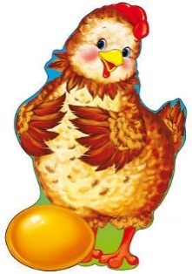
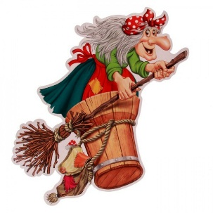
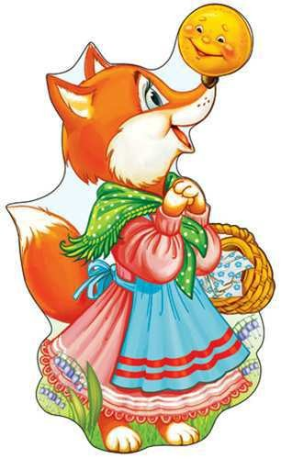
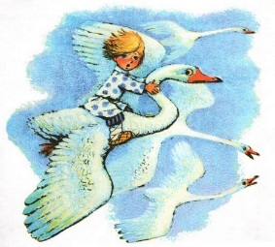

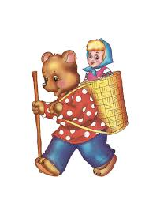
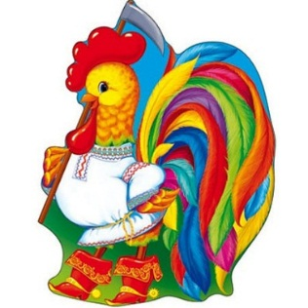
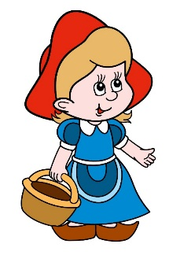
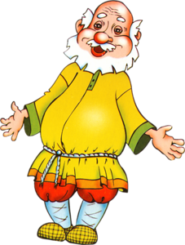

- Расскажи сказку «Маша и медведь» (по серии картинок)
- «Сложи картинку и узнай сказку» (разрезные картинки, пазлы)
- «Узнай сказку по иллюстрации»
- «Исправь ошибку» (картинки к сказке «Колобок» разложены не по порядку, ребенок должен разложить картинки в нужном порядке)
- Какие ты знаешь сказки К.И. Чуковского? (если ребенок затрудняется, показываю книги)
9) «Узнай сказку по загадке»
*Дом растаял ледяной,
Попросилась в лубяной,
Приютил её зайчишка
И сам остался ,без домишка.
Зайцу петушок помог,
Лису выгнал за порог. (Заюшкина избушка)

*Появилась девочка в чашечке цветка,
И была та девочка чуть больше ноготка. (Дюймовочка)

*Лечит маленьких детей,
Лечит птичек и зверей,
Сквозь очки свои глядит
Добрый доктор ... (Айболит).

*Он от дедушки ушёл,
Он от бабушки ушёл.
Круглый сам, румяный бок,
А зовётся … (Колобок)

*Только за козой закрылась дверь,
Тут как тут уже голодный зверь…
Это … (Семеро козлят)

*Он не низок, не высок,
И не заперт на замок,
Весь из брёвен, из досок
Стоит в поле … (Теремок)

*Где и когда приключилось такое?!
Мышка разбила яйцо золотое.
Дед горевал. И печалилась баба…
Только кудахтала … (Курочка Ряба)

*Тянут дедка, бабка, внучка,
Тянет маленькая Жучка,
Кошка с мышкой тянут крепко…
Догадался? Это … (Репка)

Носик круглый, пятачком,
Хвостик маленький крючком.
Вместо туфелек — копытца
Трое их и до чего же
Братья дружные похожи.
Отгадайте без подсказки
Кто герои этой сказки? (Три поросенка)
*Возле леса, на опушке,
Трое их живет в избушке.
Там три стула и три кружки,
Три кроватки, три подушки.
Угадайте без подсказки,
Кто герои этой сказки? (Три медведя)

Конспект интегрированного занятия по сказке «Три медведя» (вторая младшая группа)
Интеграция образовательных областей: «Художественно – эстетическое развитие», «Речевое развитие», «Физическое развитие», «Социально – коммуникативное развитие».
Цель: Развивать речевую активность детей.
Программное содержание:
Образовательные:
- Познакомить с русской народной сказкой «Три медведя».
- Формировать умение вести диалог.
- Учить детей эмоционально и активно отвечать на вопросы, вызвать у детей желание использовать слова и выражения из сказки.
- Продолжать учить детей скатывать маленькие шарики из пластилина и расплющивать их пальцем сверху на картонной заготовке.
Развивающие:
- Развивать внимание, память, наблюдательность, мышление.
- Развивать умение отгадывать загадки.
- Развивать интонационную выразительность речи.
Воспитательные:
- Воспитывать послушание и чувство сопереживания за девочку, заблудившуюся в лесу; воспитывать эмоциональную отзывчивость, способность к сопереживанию.
Материал: кукла Машенька, иллюстрации к сказке, картинки с изображением 3 мисок, 3 стульев, 3 кроватей, 3 медведей; силуэты баночек варенья на каждого ребенка, пластилин красного цвета, доски для лепки, салфетки.

Ход занятия:
1.Организационный момент:
Воспитатель (ставит на стол куклу). К нам в гости пришла девочка Машенька, чтобы рассказать, как ушла она из дома одна в лес, не послушалась маму и папу и заблудилась. Хотите узнать, что было дальше? (Ответы детей.)
2.Рассказывание воспитателем русской народной сказки «Три медведя».
Воспитатель рассказывает сказку, имитируя голоса персонажей.
3.Беседа по тексту сказки:
Маша осталась одна в лесу. Ребята! Скажите, пожалуйста, можно детям одним гулять в лесу? (Нет!)
- Что может произойти? (Дикие звери покусать; незнакомый человек увести; заблудиться…)
- Ребята, как и с кем нужно гулять в лесу? (С родителями, крепко держать их за руку, не убегать от них)
- Что увидела девочка в лесу?
- Кто жил в доме? (Папа-медведь, мама-медведица и их сын Мишутка.)
- Какой был папа-медведь? (Папа-медведь — самый большой и самый, он говорит грубым и громким голосом.)
Аналогичные вопросы задаются про маму-медведицу и мишутку.
- Что увидела Маша в первой комнате?
(воспитатель выставляет на фланелеграф картинки трех стульев, трех мисок, трех кроватей)
- Чей стул был самый большой?
- Чей стул был поменьше?
- Чей стульчик был самый маленький?
- Почему Маша не смогла сесть на большой стул? (Если ребенок затрудняется ответить на вопрос, взрослый может подсказать: «Стул — большой, а Маша...»)
Аналогичные вопросы задаются про стулья медведя и медведицы, а также про миски и ложки медведей.
- Почему Маша сломала стул? (Стул маленький, Маша на нем качалась, а качаться на стуле нельзя, и он сломался.)
- Что увидела Маша во второй комнате?
- Кому принадлежала самая большая кровать?
- Кому принадлежала кровать поменьше?
- Кому принадлежала самая маленькая кровать?
- Почему Маше было удобно на кровати Мишутки?
- Что увидели медведи, когда пришли домой?
-Каким голосом говорил папа-медведь? (Папа-медведь говорил громким грубым голосом.)
- Каким голосом говорила мама-медведица? (Мама-медведица говорила потише)
-Каким голосом говорил Мишутка? (Мишутка говорил тоненьким голосом.)
- Почему Маша убежала из дома медведей? (Маша испугалась медведей. Она испугалась того, что ее накажут за беспорядок, который она устроила в чужом доме.)
Маше было удобно сидеть на стульчике Мишутки, есть из его миски его ложкой и спать в его кроватке, потому что она была такая же маленькая, как медвежонок.
4.Упражнение в интонационной выразительности.
Воспитатель предлагает детям повторить фразы героев сказки с интонацией, соответствующей характеру персонажа: Михайло Ивановича: «Кто хлебал из моей чашки?!», Настасьи Петровны: кто сидел на моем стуле и сдвинул его с места?!», Мишутки: «Кто ложился в мою постель?!».
5.Физическая минутка «Три медведя»
Три медведя шли домой (шагают на месте)

Папа мишка был большой - большой (руки вверх)

Мама чуть поменьше ростом (руки опустить)

А сынок малютка просто (присесть)

Самый маленький он был,

С погремушками ходил:

Дзинь – дзинь, дзинь – дзинь. («звенеть» кистями рук)

6.Элементы лепки:
Медведи, наверное, очень расстроились, увидев беспорядок дома.
Давайте угостим медведей вкусным малиновым вареньем, чтобы поднять им настроение.
(дети с помощью пластилина делают ягодки, сплющивают шарики и прикрепляют на картонный силуэт баночки варенья)
7.Рефлексия.
- Какую сказку мы прочитали?
- О чем эта сказка?
- Как зовут героев сказки?
- Чем мы угостили медведей?

Конспект НОД по ознакомлению с художественной литературой во 2 младшей группе «В гостях у сказки»
Интеграция образовательных областей: «Художественно – эстетическое развитие», «Речевое развитие», «Физическое развитие», «Социально – коммуникативное развитие».

Цель: знакомство с русскими народными и авторскими сказками.

Задачи:
Образовательные:
Познакомить детей с понятиями: народная и авторская сказка;
Закрепить знания детей о русских народных сказках;
Формировать умение узнавать и называть сказки по иллюстрациям;
Привлечь внимание детей к авторам прочитанных книг.

Развивающие:
Развивать выразительную речь, двигательную активность детей, имитационные навыки, актерские способности.
Вызвать интерес к театральной деятельности.

Воспитательные:
Воспитывать у детей любовь к народным и литературным сказкам.

Предварительная работа:
•Чтение русских народных, авторских сказок, сказок других народов; рассматривание иллюстраций к сказкам, показ сказок на фланеллеграфе, би-ба-бо и плоскостного театра.
•Создание в группе условий для совместной театрализованной деятельности воспитателя с детьми, показ детям различных видов театра и русских народных сказок, их драматизации;
•Рассматривание иллюстраций, обсуждение содержания сказок, подвижные игры, занятия по театрализованной деятельности, просмотр и прослушивание русских народных сказок на видео и аудиозаписях.
Материал: сундучок с загадками, русские народные сказки; сказки:«Три поросенка», «Дюймовочка», «Гадкий утенок», «Красная Шапочка», «Айболит», «Тараканище»; фонограмма к сказке «Колобок»; маски для инсценировки сказки «Теремок».

Ход занятия:
(воспитатель в костюме феи)
Ребята, вы меня узнали? Кто я? Я добрая сказочная фея! Я хочу пригласить вас в сказочную страну Сказок. Хотите там побывать? Тогда вставайте в круг, крепко держитесь за руки, давайте все вместе скажем волшебные слова: «Крибле, крабле, бумс!»
(звучит музыка «В гостях у сказки»)
Пойдемте по сказочной тропинке, крепко держитесь за руки. (воспитатель ведет за собой детей по кругу, змейкой, закручивает и раскручивает спираль).
Ой, смотрите, сундучок. А вокруг него сказочные герои! Угадайте, из какой они сказки?
(Буратино, Крокодил Гена, Машенька, Мойдодыр, ...)
Сундучок-то не простой,
Он волшебный, не пустой!
Чтобы он открылся, надо повторить за мной слова. Приготовьте свои пальчики:

Пальчиковая игра «Сказки»

Будем пальчики считать,
Будем сказки называть:
Вытягивают руки вперед, играя пальчиками.
Эта сказка - «Теремок».
Эта сказка - «Колобок».
Эта сказка - «Репка»:
Про внучку, бабку, дедку.
Поочередно касаются большим пальцем остальных, начиная с указательного.
«Волк и семеро козлят» -
Этим сказкам каждый рад!
Показывают большой палец.

(воспитатель открывает сундучок)
Здесь живут загадки про сказки. Сможете их отгадать?
Садитесь на стульчики, и слушайте внимательно.
Игра: «Узнай сказку по загадке»
Я буду загадывать вам загадки, и вы будете называть сказку.
*Дом растаял ледяной,
Попросилась в лубяной,
Приютил её зайчишка
И сам остался ,без домишка.
Зайцу петушок помог,
Лису выгнал за порог. (Заюшкина избушка)

*Появилась девочка в чашечке цветка,
И была та девочка чуть больше ноготка. (Дюймовочка)

*Лечит маленьких детей,
Лечит птичек и зверей,
Сквозь очки свои глядит
Добрый доктор ... (Айболит).

*Он от дедушки ушёл,
Он от бабушки ушёл.
Круглый сам, румяный бок,
А зовётся … (Колобок)

*Только за козой закрылась дверь,
Тут как тут уже голодный зверь…
Это … (Семеро козлят)

*Он не низок, не высок,
И не заперт на замок,
Весь из брёвен, из досок
Стоит в поле … (Теремок)

*Где и когда приключилось такое?!
Мышка разбила яйцо золотое.
Дед горевал. И печалилась баба…
Только кудахтала … (Курочка Ряба)

*Тянут дедка, бабка, внучка,
Тянет маленькая Жучка,
Кошка с мышкой тянут крепко…
Догадался? Это … (Репка)

Носик круглый, пятачком,
Хвостик маленький крючком.
Вместо туфелек — копытца
Трое их и до чего же
Братья дружные похожи.
Отгадайте без подсказки
Кто герои этой сказки? (Три поросенка)
*Возле леса, на опушке,
Трое их живет в избушке.
Там три стула и три кружки,
Три кроватки, три подушки.
Угадайте без подсказки,
Кто герои этой сказки? (Три медведя)

Молодцы! Вы все сказки угадали! Давайте отдохнем и сделаем сказочную физминутку.

Физминутка «Три медведя».
Три медведя шли домой,
Папа был большой-большой,
Мама с ним поменьше ростом,
Ну, а сын - малютка просто!
Очень маленький он был,
С погремушками ходил,
Дзинь, дзинь, дзинь, дзинь!

Пойдемте дальше путешествовать.

Ходят сказочки по свету,
Чтобы их читали дети,
В сказках чтоб добру учились,
И как в доброй сказке жили.

Ребята, мы попали с вами на поляну русских народных сказок. Сказки рассказывают о небывалом, чудесном и они бывают разными: народными и авторскими.
Здесь живут русские народные сказки, их сочинил народ. В каждой сказке всегда побеждает добро, а зло - наказывается.

Попробуйте угадать их по иллюстрации.
- «Колобок»
- «Волк и семеро козлят»
- «Кот, петух и лиса»
- «Гуси – лебеди»
- «Репка»
- «Теремок»
- «Маша и медведь»
- «Три медведя»
- «Курочка Ряба»

Ну, раз вы много сказок знаете, значит, вы можете ответить, как называли различных героев в сказках.
Игра «Рифмованные сказочные выражения».

Лиса – … (всему лесу краса)
Волк – …(зубами щелк)
Ежик – … (не головы, не ножек)
Мышка – …(норушка)
Волчок – … (серый бочок)
Волчище -…(серый хвостище)
Баба – Яга – …(костяная нога)
Зайчишка – …(трусишка)
Сорока-.. (белобока).
Зайка – …( побегай-ка ).
Лягушка – …(квакушка).

Какие сказки на этой полянке живут? (русские народные, которые сочинил народ)

Что - то мы засиделись на полянке, давайте поиграем.
Хотите превратиться в героев сказки? Я буду читать стихотворение о героях сказки, а вы, ребята, выходите и изображайте того животного, о ком идет речь.
(воспитатель рассказывает короткое стихотворное описание героев, дети имитирует движения.)
•Лиса, лисонька, лиса!
Очень хитрые глаза,
Шубка — глазки не отвесть:
«Курочек люблю поесть!»

•Неуклюжий, косолапый
Ходит по лесу медведь.
Если спросят, что он любит,
Скажет: «Меду бы поесть!»

•Вышел зайка погулять,
Стал он прыгать и играть.
Вдруг раздался треск и щелк,
Прижал зайка ушки и прыг-скок.

•Лягушка, выпучив глаза, сидит,
Не по-русски говорит.
В болоте любит жить одна,
Ловит комаров она.

•Серый зубастый волк по полю рыщет,
Телят, ягнят ищет.

•Серенькая, маленькая мышка
Под полом таится, кошки боится.

А сейчас потанцуем вместе с Колобком. (звучитфонограмма к сказке «Колобок»)
Дети повторяют движения за воспитателем.

Ну что ж, пойдемте дальше путешествовать. (подходят к сказочной ширме)
В этом тереме живут авторские сказки. Авторские сказки сочинил и написал один человек – автор, поэт – сказочник или писатель – сказочник.
Попробуйте узнать авторские сказки по иллюстрациям. Мы с вами уже их читали.
(«Три поросенка», «Дюймовочка», «Гадкий утенок», «Красная Шапочка», «Айболит», «Тараканище»)
(Воспитатель выставляет портреты писателей)
Сказка «Три поросенка» - английская сказка, но ее перевел на русский язык наш автор - Сергей Михалков.
Сказки: «Дюймовочка», «Гадкий утенок» написал датский сказочник ХансКристиан Андерсен.
Сказки: «Айболит», «Тараканище» - наш любимый поэт - сказочник Корней Иванович Чуковский.
Сказку «Красная Шапочка» написал французский писатель сказочник Шарль Перро.
Какие сказки живут в этом тереме? (авторские, их написал один человек)
Давайте повторим все вместе: авторские сказки.
Авторских сказок очень много. Мы обязательно их будем читать.
Воспитатель:
Молодцы, ребята. Как интересно в стране сказок. А может, мы поиграем в сказку?
Вот пришел и сказки час,
Он зовет в театр нас.
Вы садитесь, не стесняйтесь,
Поудобнее располагайтесь.
(дети садятся на стулья)
Мы будем показывать сказку, а вы будете настоящими артистами.
Распределение ролей считалкой:
Ежик, ежик чудачек,
Шил колючий пиджачок,
Встал в кружок и ну считать,
Нам героя выбирать.

Инсценировка сказки «Теремок».

Конспект интегрированного занятия во 2 младшей группе «Сказки дедушки Корнея»
Интеграция образовательных областей: «социально-коммуникативное», «познавательное», «речевое», «художественно-эстетическое», «физическое развитие».

Цель: Знакомство с жизнью и творчеством К.И. Чуковского.
Задачи:
1) Познакомить детей с жизнью и творчеством К. И. Чуковского. Учить детей эмоционально воспринимать содержание произведений К.Чуковского, понимать их нравственный смысл.
2) Закреплять знания о сказках К.Чуковского, учить узнавать сказки по отрывкам, по иллюстрациям. Учить отвечать на простейшие вопросы, активизировать речь детей.
Упражнять в звукоподражании, четком произнесении звуков в слогах.
3) Развивать мелкую моторику пальцев, закреплять навыки аккуратного наклеивания готовых изображений на общем листе.
4) Содействовать накоплению опыта доброжелательных взаимоотношений друг с другом и педагогом, развивать умение вместе радоваться успехам друг друга.
Оборудование:
Портрет К. И. Чуковского, книги с его произведениями и иллюстрации к ним. Игрушка «Айболит», изображение солнышка, цветные макароны и шнурки (по количеству детей); изображение монеты, лист бумаги для коллективной аппликации с нарисованным на нем деревом, вырезанные картинки для наклеивания, оборудование для аппликации.
Предварительная работа:
Чтение произведений К. И. Чуковского. Просмотр м/ф по мотивам произведений К. И. Чуковского.
Ход занятия:
Ребята, я принесла для вас много книг. Попробуйте отгадать их названия.
Ответы детей: «Муха-Цокотуха», «Краденое солнце», «Тараканище», «Путаница», «Айболит», «Телефон», «Федорино горе», «Бармалей», «Чудо-дерево», «Крокодил», «Мойдодыр». (Воспитатель говорит названия неизвестных детям сказок и обещает скоро познакомить с ними.)
Все эти книги авторские, их написал один писатель – сказочник. И звали его Корней Иванович Чуковский. Он был веселым человеком и любил шутки.
Взгляните на портрет. На нем изображен Корней Иванович Чуковский. Какой ласковый и веселый у него взгляд. Он очень любил детей и сочинял для них сказки и стихи. За это его называли «дедушка Корней» – по имени, или «дедушка Чуковский» – по фамилии. Корней Иванович Чуковский сначала писал для взрослых.
Корней Иванович Чуковский жил давно, когда ваши дедушки и бабушки были такими же маленькими, как вы сейчас. У него было четверо детей: две дочери и два сына. Он очень любил их, часто играл с ними в прятки, в салочки, купался с ними в море, катал их на лодке, строил вместе с ребятишками сказочные замки из песка. Жили они дружно и весело. Корней Иванович писал статьи для газет и журналов. Но однажды случилось несчастье. Один из его сыновей (маленький мальчик) тяжело заболел. У него была высокая температура, сильно болела голова. Мальчик ничего не ел, не мог уснуть, а только плакал. Чуковскому было очень жалко своего сынишку, хотелось его успокоить, и он на ходу стал придумывать и рассказывать ему сказку. Сказка мальчику понравилась, он перестал плакать, внимательно слушал и наконец, уснул, а через несколько дней совсем поправился.
После этого случая Корней Иванович Чуковский стал сочинять сказки. И придумал много сказок, которые хорошо знают и любят дети, и взрослые.
Чуковский любил животных, поэтому в его сказках всегда много зверей, птиц, насекомых.
А сейчас поиграем в игру «Угадай сказку по отрывку»
По отрывкам вы должны узнать название сказки.

Сварила бы я щи,
Да кастрюли поди поищи!
И чашки ушли и стаканы
Остались одни тараканы!
О горе мне! Горе!
(Федорино горе)

Вдруг откуда-то летит
Маленький Комарик,
И в руке его горит
Маленький фонарик.
(«Муха-Цокотуха»)

А потом позвонили зайчатки:
Нельзя ли прислать перчатки,
А потом позвонили мартышки:
Пришлите, пожалуйста, книжки.
«Телефон»

Вдруг из маминой из спальни,
Кривоногий и хромой,
Выбегает умывальник
И качает головой.
«Мойдодыр»

Но однажды поутру
Прискакала кенгуру,
Увидала усача,
Закричала сгоряча:
«Разве это великан? Ха-ха-ха,
Это просто таракан, ха-ха-ха.
(«Тараканище»)
Подошел Медведь тихонько,
Толканул его легонько:
«Говорю тебе, злодей,
Выплюнь солнышко скорей!
(«Краденое солнце»)
Меленькие дети!
Ни за что на свете
Не ходите в Африку
В Африку, гулять.
(«Бармалей»)

Приходи к нему лечится
И ворона, и волчица.
(«Айболит»)

Закрывайте быстро глазки,
Кто – то к нам идет из сказки!
Все считаем до 5,
Ну – ка, дружно, малыши!
1-2-3-4-5! Открывайте глазки!

(воспитатель говорит от имени доктора Айболита, взяв игрушку)
Здравствуйте, ребята. Вы меня звали? Вас полечить?
Воспитатель:
Давайте встанем в круг и покажем, доктору Айболиту, что мы здоровы, лечить нас не надо.
Динамическая пауза:
Нас не надо вам лечить,
Добрый доктор Айболит.
Будем бегать и шагать,
Будем силы набирать.
Не болят у нас животики,
Как у бедных бегемотиков.
К солнцу руки мы потянем,
А потом к траве присядем.
Как орлы летим, парим,
Во все стороны глядим,
Где же Африка – страна?
Может, помощь там нужна?
Вместе с Читой мы поскачем,
Как веселый, звонкий мячик.
Скок-поскок, скок-поскок,
Не цепляйся за сучок.
Дружно к бедным страусятам
По траве пройдут ребята.
Ноги будут поднимать,
По густой траве шагать.
Всем мы помощь оказали,
Сами сильными мы стали.

А сейчас потренируем ваш язычок.

Чистоговорки
Он-он-он – у меня зазвонил телефон.
Ил-ил-ил – Крокодил солнце в небе проглотил.
Ца-ца-ца – нынче Муха-Цокотуха именинница.
Ит-ит–ит – добрый доктор Айболит
Ыр-ыр-ыр – любит воду Мойдодыр.

А знаете, как Корней Иванович написал сказку «Мойдодыр?». Однажды, работая в своем кабинете, он услышал громкий плач. Это плакала его дочь, она ревела в три ручья, бурно выражая свое нежелание мыться. Чуковский вышел из своего кабинета взял девочку и неожиданно для себя тихо сказал: «Надо, надо умываться, по утрам и вечерам». Так и родилась на свет сказка «Мойдодыр».
Давайте расскажем стихотворение про микробов, которое мы недавно с вами выучили.
Надо нам перед едой (все дружно шагаем)
Мыть руки с мылом и водой (намыливаем руки)
Чтобы злой презлой микроб (Пазы руками)
Не забрался к нам в живот. (Гладим живот)

Доктор Айболит:
Я спокоен за вас, вы молодцы, руки моете, зарядку делаете! Мне пора в сказку! До свидания!
Закрывайте снова глазки,
Кто – то к нам идет из сказки!
Все считаем до 5,
Ну – ка, дружно, малыши!
1-2-3-4-5! Открывайте глазки!
(воспитатель показывает солнце без лучиков)
Из какой сказки это солнышко? («Краденое солнце»)
Ребята, а давайте мы с вами сядем все вместе на коврик, сделаем ему лучики из прищепок!
Игра на развитие мелкой моторики «Лучики для солнышка»
Жёлтый мы кружок возьмем
Много лучиков потом,
Будет солнышко сиять
И детишек согревать!
(дети на коврике собирают солнышко при помощи круга и прищепок)
Какое у вас красивое солнышко получилось, вот медвежата обрадуются.
Ой, ребята, кажется я денежку нашла. Интересно, из какой она сказки?
(«Муха – Цокотуха»)
А вы знаете, какой у Мухи – Цокотухи был праздник? А что на праздник дарят? Давайте и мы с вами Мухе-Цокотухе подарок приготовим.
Игра на развитие мелкой моторики«Собери бусы»
Вот вам шнурочки, а вы на них бусинки одевайте. А бусинки у нас – цветные макароны.
(дети нанизывают бусы-макароны на шнурок)
Ой какие вы молодцы, какие у вас красивые бусы получились, вот муха-цокотуха обрадуется.
Корней Иванович Чуковский был большой выдумщик и шутник. Он придумал чудо – дерево. Хотите узнать, что на нем растет? Тогда слушайте.
Чтение сказки «Чудо-дерево».
Наше занятие подходит к концу. На память о нем, я хочу предложить вам выполнить аппликацию «Чудо-дерево». Каждый из вас наклеит на ветку этого Чудо-дерева один предмет. Да-да, ни листочек, ни цветочек. Носки и башмаки!
Продуктивная деятельность.

Конспект НОД по ФЭМП во второй младшей группе на тему: «Путешествие в сказку «Гуси – лебеди»
Интеграция образовательных областей: «Художественно – эстетическое развитие», «Познавательное развитие»; «Речевое развитие», «Физическое развитие», «Социально – коммуникативное развитие».
Задачи:
Образовательные:
Продолжать формирование мыслительных операций (анализа, сравнения, обобщения, классификации).
Формировать представления о свойствах предметов: длина, форма, размер, умение выделять и объяснять признаки сходства и различия предметов, объединять их в группы по общему признаку.
Закрепить понятия один и много.
Закрепить умение собирать целое из частей.
Развивающие:
Развивать речь, наблюдательность, мыслительную активность, умение высказывать и обосновывать свои суждения.
Развивать слуховое и зрительное внимание, память, логическое мышление.
Развивать конструктивные и творческие способности, фантазию, творческое воображение.
Воспитательные:
Воспитывать интерес к математическим занятиям.
Воспитывать стремление оказывать помощь другим, которые оказались в трудной ситуации.
Воспитывать дружеские взаимоотношения между детьми, привычку заниматься сообща.
Методы и приёмы:
Моделирование игровой ситуации с целью постановки проблемы и создания мотивации, упражнения на логическое мышление и творческого характера, вопросы к детям, использование дидактических пособий, наглядного материала, физкультминутки, технических средств.
Материал и оборудование:
Ширма с изображением печки, «пирожки» на подносе по количеству детей, яблоня с яблоками: большими и маленькими, тарелка большая и маленькая, изображение речки, две дощечки – длинная и короткая, грибы, елочки, зайцы (разное количество), домик Бабы Яги; круги, разрезанные на части на каждого ребенка, кукла Машенька, Кукла Ванюшка, игрушка Баба Яга, аудиозапись фоновой музыки, магнитофон.
Ход занятия:
(Дети с воспитателем стоят в кругу)
Вы хотите оказаться в сказке?
Вправо-влево повернись и по кругу обернись,
Прямо в сказке очутись.
(звучит сказочная музыка)
(Слышится плач девочки)
Воспитатель: Ребята вы слышите? Мне кажется, кто- то плачет. (Оглядывается по сторонам) Ой девочка! Давайте подойдем и узнаем, как зовут девочку и почему она плачет.
(Дети подходят и вступают в диалог с девочкой)
Маша: Меня зовут Машенька. Гуси-лебеди унесли моего братца Иванушку. Где теперь мне его искать? Ребята помогите мне, пожалуйста.
Воспитатель: Ребята, как вы думаете, в какую сказку мы попали? (Гуси-лебеди)
А мы Машеньке поможем найти ее братца Иванушку? (Поможем)
Ну, тогда в путь!
По ровненькой дорожке шагают наши ножки, топ-топ-топ!
По камешкам, по камешкам, прыг-прыг-прыг!
Шли мы шли и до печки дошли!.
Воспитатель: Ребята, давайте спросим у печки, куда Гуси –Лебеди полетели?
Дети: Печка, скажи, куда Гуси-Лебеди полетели?
Печка: А вы достаньте мои пирожки, разложите их по тарелочкам, тогда скажу.
(Воспитатель достает поднос с пирожками)
Пальчиковая гимнастика «Пирожки»
У печи, печи, печи
Испечем мы пироги.
Тесто мнем, мнем, мнем!
Тесто жмем, жмем, жмем!
Пироги мы испечем!
Посмотрите из муки,
Испекли мы пирожки.
Воспитатель: Ой, ребята, посмотрите, какие пирожки румяные. Скажите, сколько пирожков напекла печка? (Много)
Какой формы пирожки? (овальной)
Возьмите по одному пирожку. Сколько пирожков осталось на подносе? (Ни одного)
Дима, сколько у тебя пирожков? (У меня один пирожок)
Они очень горячие. Подуйте на них. Давайте разложим их по тарелочкам. Сколько тарелочек? (много)
(дети раскладывают пирожки по тарелочкам, одному не хватает тарелочки)
Всем ли ребятам хватило тарелочек? (Одному не хватило)
Что же делать? (принести еще одну тарелочку)
Что вы можете сказать о количестве пирожков и тарелочек? (сколько пирожков, столько и тарелочек, поровну)
Воспитатель: (Обращается к печке) Ну вот печка, ребята справились с твоим заданием. Скажи, куда Гуси –Лебеди полетели?
Печка: Молодцы, ребята. Возьмите мой пирожок, он покажет вам, куда Гуси-Лебеди полетели.
Воспитатель: Спасибо Печка! Ну что, ребята, ваши ножки не устали? Пойдем дальше?
Топ-топ ножки шагают по дорожке
Дорожка кривая, ни конца ни края.
Мы идем, идем, идем и ничуть не устаем!
А вот и яблонька стоит и ветвями шевелит! Давайте спросим у яблоньки, куда Гуси- лебеди полетели?
Что-то яблонька грустна, клонит ветки вниз она.
Яблочки висят наливные, только они не простые.
Чтобы яблоньке помочь, нужно яблочки собрать и на сказочные вопросы ответить (дети снимают яблоки, отвечая на вопросы):
-Сколько репы посадил дед? (одну)
-Сколько ног у избушки на курьих ножках? (две)
-Сколько детей унесли гуси-лебеди? (одного )
-Сколько рыбы поймал волк в сказке «Волк и лиса»? (ни одной)
-Сколько яиц снесла Ряба? (два)
-Сколько домов было в сказке «Заюшкина избушка»? (-два)
-Сколько стульев сломала Маша в сказке «Три медведя»? (один)
Какие яблоки на нашей яблоньке? (красные, большие и маленькие)
Воспитатель:Возьмите каждый по одному яблоку. Разложите яблоки: на одну тарелочку большие, а на другую маленькие (дети выполняют задание)
Воспитатель: (Обращаясь к яблоне) Ну вот яблоня, ребята справились с твоим заданием. Скажи куда Гуси-Лебеди полетели?
Яблоня: Молодцы ребята. Возьмите мое яблочко. Оно покажет вам, куда Гуси-Лебеди полетели.
Воспитатель. Ну что, ребята, пойдем дальше?
Зашагали ножки. Топ-топ-топ
Прямо по дорожке. Топ-топ-топ.
Ну-ка веселее. Топ-топ-топ.
Вот как мы умеем. Топ-топ-топ!
Ребята, смотрите, молочная река, кисельные берега. А за рекой уже и дом Бабы Яги виднеется.
Скажите, мы можем перешагнуть эту речку? (Нет) А почему? (Река широкая)
Как же нам через реку перебраться?
Дети: На лодке, по мосту.
Что же нам делать? Ой, посмотрите, на берегу две дощечки лежат. Какую нам надо взять дощечку, чтобы перейти через речку? (Длинную) А как узнать, какая дощечка длинная, а какая короткая? (Способом наложения) Дети определяют длинную дощечку и переходят через речку.
(Подходят к домику Бабы Яги)
Воспитатель. Что-то тихо, наверное Баба Яга спит. Надо ее разбудить.
Алина, хлопни столько раз сколько грибочков на полянке.
Даша, хлопни столько раз, сколько елочек на полянке.
Женя, хлопни столько раз, сколько зайцев на полянке.
(Воспитатель предлагает всем детям прохлопать столько раз сколько предметов - один раз или много)
Баба Яга: Чую, чую, человеческим духом пахнет. Кто такие? Чего расшумелись? Чего мне спать не даете?
Воспитатель: Полно тебе Баба Яга спать. Отдавай нам Иванушку.
Баба Яга: Ишь, какие хитренькие. Я поспала. Проголодалась. Вот как раз Иванушкой и закушу.
Воспитатель: Не надо, Баба Яга, Иванушку кушать. У нас пирожок есть и яблочко.
Баба-яга: А пирожки я люблю. И яблок давно не ела. Только вот беда. Тарелочка моя разбилась.
Воспитатель: Ребята, давайте поможем Бабе Яге, соберем тарелочки из частей, тогда она нам Ванюшу отдаст.
(Дети подходят к столу на котором лежат круги, разрезанные на 3 части. И собирают из частей целое)
Баба яга: Какие красивые тарелочки вы собрали. Так уж и быть, забирайте своего Иванушку.
(Отдает детям Иванушку-куклу)
Воспитатель возвращает куклу Иванушку Машеньке. Забирай, Машенька, своего братца, да смотри, не оставляй его одного без присмотра.
Маша: Спасибо вам, ребята, за то, что помогли мне Иванушку вернуть.
Воспитатель: Ну а нам пора возвращаться. Закройте глазки, а я скажу волшебные слова:
Покружись, покружись,
Снова в детском саду очутись.
Дети открывают глаза.
Вот и закончилось наше путешествие в сказку.
Рефлексия:
Давайте вспомним, в какой сказке мы побывали?
А что мы там делали?
А чьи и какие задания мы выполняли?
Какое задание вам понравилось больше всего?
А я хочу сказать вам спасибо, у нас получилось выполнить все задания, потому что вы старались, помогали друг другу, были дружными. (отметить успехи каждого ребенка)

Интегрированное занятие во второй младшей группе «Путешествие в страну сказок»
Интеграция образовательных областей: «Художественно – эстетическое развитие», «Речевое развитие», «Физическое развитие», «Социально – коммуникативное развитие».
Цель: развитие связной речи через устное народное творчество.
Задачи:
Образовательные:
- закрепить знания детей о содержании русских народных сказок: «Репка», «Заюшкина избушка», «Три медведя»;
- закреплять умение составлять цепочку-рассказ;
- формировать умение узнавать и называть сказки по иллюстрациям и героям;
- продолжать учить детей скатывать маленькие шарики из пластилина и расплющивать их пальцем сверху на картонной заготовке;
- Развивающие:
-развивать связную речь, память, логическое мышление, творческое воображение.
-развивать мелкую моторику пальцев рук;
Воспитательные:
-прививать любовь к устному народному творчеству, воспитывать доброту, отзывчивость, готовность приходить на помощь к тому, кто в ней нуждается.
Оборудование: Игрушка заяц, герои сказки «Репка», иллюстрации к сказке «Три медведя», герои сказки «Заюшкина избушка», дом Бабы Яги, разноцветный пластилин по количеству детей, доски для лепки, картонные заготовки бус, семена гороха и фасоли, тарелочки для семян; фонограмма песни «Бабка - Ежка», фонограмма песни «Паровозик из Ромашково».
Ход занятия:
Воспитатель:
В круг широкий, вижу я,
Встали все мои друзья.
Мы сейчас пойдем направо,
А теперь пойдем налево,
В центре круга соберёмся
И на место все вернёмся.
Улыбнёмся, подмигнём,
Путешествовать начнём.

Ребята, а на чем можно путешествовать? (ответы детей).
А на чём мы отправимся в путешествие, вы поймёте, отгадав загадку.
Братцы в гости снарядились,
Друг за друга уцепились,
И помчались в путь далек,
Лишь оставили дымок. (поезд)

Давайте отправимся в страну сказок на сказочном паровозике.
(звучит фонограмма «Паровозик из Ромашково»)

Садитесь в вагончики. Отправляемся в путешествие.

Вы слышите, кто – то плачет?
Плачет зайчик (игрушка). Что у тебя случилось, малыш? (воспитатель говорит за зайца)
Заяц:
Во всех наших сказках побывала Баба Яга и навела в них беспорядок, все напутала, перепутала. А меня из моей сказки вообще выгнала. Как же мне не плакать?
Ребята, как мы можем помочь зайчику? (вернуть его в сказку, найти его сказку)
Пойдем по этой сказочной тропинке друг за другом.
(на столе герои сказки «Репка» стоят не по – порядку)
В какую сказку мы попали? («Репка»)
Как-то летом, при погоде,
Во саду ли, в огороде,
Взяв лопату, сбросив кепку,
Посадил дед чудо-репку…

Стали репку тянуть, тянут – потянут, вытянуть не могут. Почему у них ничего не получается? (стоят неправильно, не по – порядку)
Расставьте наших героев в нужном порядке.
(Дети подходят по – одному и выполняют задание и комментируют свои действия, называют персонажей сказки).
Ну вот, вы правильно расставили всех героев сказки.
Почему им удалось вытащить репку? (вместе, дружно тянули репку, помогали друг другу)
Ну, что ж, в этой сказке мы навели порядок.

Не расстраивайся, заинька, и твою сказку найдем!
Идем по сказочному лесу друг за другом, поднимайте высоко ножки, не отставайте друг от друга.
Избушка из сказки «Три медведя».
Воспитатель: посмотри, заинька, не твоя ли это сказка? (нет)
(иллюстрация к сказке)
Воспитатель: Ребята, вы узнали сказку? (ответы детей).
(на столе разложены иллюстрации к сказке)
Баба Яга все картинки перепутала. Давайте разложим картинки к сказке в нужном порядке.
Кто начнет первый?
(дети по одному раскладывают картинки и пересказывают сказку по цепочке, воспитатель помогает, подсказывает)
Ребята, а каких сказках встречается заяц?
(«Колобок», «Теремок», «Заюшкина избушка»)
Идем на носочках, чтобы не напугать сказочных жителей.
Заяц: Ой, вот моя сказка и мой домик. У меня была избушка лубяная, а у лисы была ледяная. Теперь лиса живет в моем домике.
Ребята, назовите героев этой сказки. Все ли на месте? (нет петушка)
Заяц: Наверное, его Баба Яга утащила.
Воспитатель: Не грусти, заинька, мы найдем избушку Бабы Яги и вернем петушка в твою сказку. Жди нас, мы скоро вернемся.
Пойдемте по этой тропинке.
Ребята, смотрите, избушка на курьих ножках. Кто в ней живет? (Баба Яга)
Баба Яга, отдай нам, пожалуйста, петушка.
Баба Яга: А вы выполните мое задание: я нынче уронила тарелку с фасолью и горохом, они все перемешались, разложите фасоль и горох по тарелочкам, отдам вам петушка.
Дети (мальчики, девочки) подходят к двум столам, в тарелках смешаны горох и фасоль. Давайте фасоль и горох разберем по тарелочкам. (дети разбирают)
Я думаю, что Баба Яга такая злющая, потому что ей никто добрых слов не говорил, подарков не дарил. Давайте сделаем ей подарок, а потом скажем ей добрые слова.
(дети берут пластилин на тарелочках и делают ей разноцветные бусики)
Баба Яга, мы разложили горох и фасоль по тарелочкам. А еще мы сделали для тебя подарки.
Дети дарят бусы Бабе Яге и говорят ей ласковые слова.
Баба Яга отдает им петушка и обещает больше не вредничать.
Давайте потанцуем с Бабой Ягой веселый танец «Бабка - Ежка» (звучит фонограмма)
Пойдемте, вернем петушка в его сказку!
Ребята, смотрите, в окошко выглядывает заяц! Он машет лапкой и говорит нам «спасибо»! Давайте ему тоже помашем и скажем «до свидания».
Воспитатель: Вот и пришла нам пора возвращаться в детский сад. Едем обратно на нашем сказочном паровозике.
Рефлексия:
В каких сказках мы побывали?
Кому помогали?
Что вам особенно понравилось?

Конспект НОД по ФЭМП во 2 младшей группе «Стоит в поле теремок»
Интеграция образовательных областей: «Художественно – эстетическое развитие», «Познавательное развитие»; «Речевое развитие», «Физическое развитие», «Социально – коммуникативное развитие».
Задачи:
Закреплять умение сравнивать две равные и неравные группы предметов способами наложения и приложения, пользовать выражениями столько – сколько, больше – меньше.
Формировать умение соотносить количество предметов с числом. Упражнять в счёте до пяти. Учить различать геометрические фигуры.Формировать умение различать количество звуков на слух. Закреплять понятие «длинный-короткий», закреплять цвета, развивать внимание память, фантазию.
Оборудование:
Игрушки животных: мышка, лягушка, заяц, лиса, волк, медведь; теремок, флажки разного цвета, раздаточный материал: полоски разной длины, геометрические фигуры, полоски для выкладывания предметов, картонные ёлочки и грибочки, мышки, бубен.
Ход занятия:
Дети сидят за столами, перед ними на столе стоит теремок.
Воспитатель (доставая игрушечную мышку):
Стоит в поле теремок-теремок
Он не низок, не высок.
Как по полю мышка бежала,
Теремок увидала.
А к терему 2 дорожки ведут, одна длинная, а другая короткая. Мышка запуталась, по какой дорожке ей быстрей добраться до теремка, по длинной дорожке или по короткой? Ребята как вы думаете?
Да, ребята правильно, по короткой дорожке быстрей мышке добежать до домика, а теперь нам нужно правильно указать ей, где короткая дорожка. У вас на столах у каждого лежат 2 полоски, «дорожки», они разные по длине, давайте мы их сравним.
Что надо сделать, чтобы узнать, какая полоска короче, какая длиннее? (надо наложить одну на другую) (Дети сравнивают полоски).
На короткую полоску положим мышку, которая лежит у вас на подносе.
Молодцы ребята, вы правильно указали короткую дорожку, вот и мышка добралась до теремка, и стала там жить поживать, да песни распевать. Сколько зверушек стало жить в домике? (1)
Воспитатель (доставая игрушечную лягушку):
Стоит в поле теремок-теремок.
Лягушка скачет по болоту.
В теремке ей жить охота.
Пока лягушка скакала, бусы потеряла. Плачет бедная: «Беда! Помогите, детвора!»
Ну что, ребята, поможем лягушке? Посмотрите, у вас на подносах лежат геометрические фигуры, вот из них мы и выложим бусы для лягушки. Вы внимательно слушайте, какую фигуру я буду называть, такую фигуру вы и выкладывайте у себя на столе. (Дети выкладывают бусы, потом сравнивают с образцом.)
Ну что ж с этим заданием вы справились, молодцы, лягушка очень рада, какие красивые бусы получились. Теперь лягушка, довольная, поскакала прямо к теремку, и стала там жить вместе с мышкой. Сколько теперь зверушек в домике? (2)
Тут на опушку выскочил зайчик (воспитатель показывает игрушечного зайца), а там ёлочки в ряд стоят. Ребята, у вас на подносах лежат ёлочки, выложите все ёлочки на полоску, на верхнюю линейку, напоминаю выкладываем ёлочки слева направо. А теперь, не считая, скажите, сколько ёлочек на полоске? (Много.) Прыгал, прыгал заяц возле ёлок и увидел под одной ёлочкой грибок. Поставьте один грибок под ёлочкой. Сколько грибов?
(Один)
А ёлочек? (Много)
Чего больше грибов или ёлочек? (Елок.)
Потом заяц заглянул под все ёлочки и увидел, что под каждой ёлкой грибочки выросли. Положите грибочки под каждую ёлочку, сколько грибочков?
(столько же, сколько и ёлочек, поровну)
А вы знаете, что зайчик любит, когда с ним играют, давайте с ним поиграем.
Физминутка «Зайка»
«Зайке холодно сидеть,нужно лапочки погреть.
Лапки вверх, лапки вниз, на носочках подтянись.
Лапки ставим на бочок, на носочках скок-скок-скок.
Прибежал зайчик к теремку и его впустили, и стали они жить вместе, сколько зверушек в домике? (3)
Тише, тише не шумите, кто-то к нам идет сюда. Ну конечно же лиса (воспитатель показывает игрушечную лису). Попросилась она, чтобы в теремок и её впустили. Лисичка решила украсить теремок флажками (выставляет флажки, дети запоминают, какие флажки выставлены, какого цвета) Наступила ночь, все закрыли глаза. (убирается 1 флажок)
Утром все проснулись, открыли глаза и увидели, что одного флажка не хватает. Какого? (Игра повторяется несколько раз). Сколько зверушек живет в теремке? (4)
Все время по лесу он рыщет,
Он в кустах кого-то ищет.
Он из кустов зубами щелк,
Кто скажите это - …(волк)
(воспитатель достает игрушечного волка)
Просится волк в Теремок, а мышка и говорит: выполни наши задания – пустим тебя в теремок.
Волк: Я считать не умею.
Ребята, давайте поможем волку.
Вставайте в круг и внимательно слушайте.
Сколько раз я хлопну в бубен, столько раз надо – присесть.

Сколько раз я хлопну в бубен, столько раз надо – подпрыгнуть.
Сколько раз я хлопну в бубен, столько раз надо – наклониться.
Вы помогли волку, и он теперь тоже поселился в Теремке. Сколько всего зверей живет в теремке? (5)

А по лесу уж медведь идёт (воспитатель достает игрушечного медведя). Вдруг увидел теремок – как заревёт: «Вы пустите меня в теремок!» Испугались звери. Влезет ли медведь в теремок?
(Нет)
Почему? (медведь очень большой)
Что же делать? Ведь мишке будет плохо на улице жить! (дети решают построить новый дом, большой, чтоб всем места хватило)
Построим теремок после занятия.
А сейчас скажите, в какой сказке вы побывали?
Понравилась вам сказка? И вы мне понравились на занятии, были внимательные, активные, молодцы!

Конспект физкультурного занятия во второй младшей группе по сказке «Колобок»
Интеграция образовательных областей: «Речевое развитие», «Физическое развитие», «Социально – коммуникативное развитие».
Задачи:
Образовательные:
-упражнять детей в ходьбе и беге, с выполнением заданий;
-упражнять в прыжках из обруча в обруч; упражнять в ползании по туннелю, в ходьбе змейкой между предметами, в ходьбе приставным шагом по канату;
-закрепить умение выполнять общеразвивающие упражнения с предметами (мячами);

-Развивающие:
-развивать у детей ловкость, внимание, быстроту реакции, умение ориентироваться в пространстве; воображение;
-развивать умение подражать повадкам лесных зверей;

Воспитательные:
-воспитывать доброту, отзывчивость, желание действовать сообща, взаимодействовать в парах; уважительное отношение детей друг к другу;
-формировать у детей интерес и потребность к систематическим занятиям физическими упражнениями.

Здоровьесберегающие технологии:
Упражнения на дыхание, элементы зверобики.

Оборудование: игрушка «Колобок», куклы «би-ба-бо» (заяц, лиса, бабушка), канат, тоннель, обручи, кегли, мячи по количеству детей, домик, маска лисы.
Предварительная работа: рассматривание иллюстраций к сказке «Колобок», разучивание пальчиковой гимнастики «Кого встретили в лесу», подвижной игры «Хитрая лиса».
Ход занятия:
Здравствуйте, ребята. Вы любите сказки?
Отгадайте мою загадку:
Он от дедушки ушёл,
Он от бабушки ушёл.
Круглый сам, румяный бок,
А зовётся … (Колобок)
Сейчас мы пойдем в гости к бабушке из сказки «Колобок».
(Дети подходят к домику, воспитатель надевает на руку куклу би-ба-бо)
Здравствуйте, ребятки. Испекла я Колобок, положила на окошко студиться. А он взял и в лес убежал. А в лесу его может лиса съесть. Помогите мне его найти. Поможете?
Дети. Да!
Тогда стройтесь друг за другом и все вместе пойдем колобка искать.
Раз, два, три, четыре, пять –
Колобка идем искать,
Выше ноги поднимаем,
Дружно весело шагаем!
(Ходьба в колонне по одному)

Долго очень мы шагали
И уже большими стали
(Ходьба на носках)

Зайку встретили в пути
Вместе с ним поскачем мы
(Прыжки на двух ногах с продвижением вперед)

Мишка по лесу идет,
По тропинке всех ведет.
(Ходьба вперевалочку)

Друг за другом побежим,
И от волка убежим.
Бег, по сигналу «Волк» присесть на корточки «спрятаться» (выполнить 2-3 раза).
Основная часть:
Ох, ребята, заблудились мы. Давайте, позовем на помощь.
Дыхательная гимнастика
1-й вдох, 2 – на выдохе «Ау!» (выполнять три раза).
Расскажите мне, кого вы встретили в лесу?
Пальчиковая гимнастика «Кого встретили в лесу?»
По тропинке в лес зайдем (руки сложить ладошками вместе, показать тропинку).
Всех зверей увидим в нем (соединить большой и указательный пальцы).
Там ходит мишка косолапый (сжать руки в кулачки и приставить к голове).
Громко хлопает он лапой (стучать кулачком по ладошке).
Всюду ходит серый волк (сгибать пальчики обеих рук).
Он зубами щелк, щелк (руки сложить ладошками вместе, хлопать пальчиками).
Ну, а зайчик скок, поскок (показать пальчиками ушки).
Где же, где же колобок? (развести руки в сторону).

Появляется игрушка – зайчик (воспитатель надевает на руку куклу би-ба-бо)
Воспитатель: Зайчик, не видел ли ты колобка? Мы с ребятами его ищем!
Зайчик: Колобок прячется за этим кустом, но он не один, а с друзьями.
(Дети подходят к «кусту» и видят игрушку «Колобка» и мячи, берут по одному мячу)
Воспитатель: Спасибо, зайчик. Давайте поиграем с мячами – колобками.
Общеразвивающие упражнения (с мячами):
1 упражнение «Печем Колобок»
В печь его мы положили,
На окошке остудили.
2 упражнение «Спрячем Колобка от лисы»
Ты, не бойся, Колобок,
Спрячем мы тебя, дружок.
3 упражнение «Покатаем Колобка»
Покатаем его вперед и назад,
Колобок будет рад!
4 упражнение «Вот какой наш Колобок»
Вот какой наш Колобок,
Круглый и румяный бок!
5 упражнение: «Попрыгаем, как Колобки»
Теперь попробуем подбросить колобки вверх и поймать, старайтесь их не уронить.
Прыгай, прыгай высоко,
Нам тебя поймать легко!
Мячикам – колобкам очень понравилось играть с вами. Их оставим в домике. Пусть отдыхают.
Ребята, вспомните, от кого убежал колобок в сказке? (Колобок убежал от зайца, волка и медведя).
А от лисы мы Колобку поможем убежать. Возьмем его с собой и отнесем бабушке.
ОВД (основные виды движений):
Выполнение заданий поточным способом. Порядок выполнения упражнений показывает ребенок.
Сначала покатился Колобок в лес по узкой дорожке (ходьба приставным шагом правым боком по канату, потом в заячью нору (лазание по тоннелю), а потом в чащу лесную (ходьба «змейкой» между конусов и прыжки из обруча в обруч).
Появляется лиса: (кукла би - ба – бо)
Колобок, Колобок, я тебя съем!
Воспитатель: Не спеши лиса, поиграй сначала с ребятами.
Ребята, вставайте в кружок, поможем колобку убежать от лисы.
Проводится игра «Хитрая лиса»
(Ребенок - лиса садится на корточки в середину круга, а одному из детей воспитатель дает в руки Колобка)
Дети встают в круг и говорят слова:
Хитрая лиса, где ты,
Ну хитрая лиса, где ты?
Лиса:
Я здесь! (лиса догоняет детей)
Воспитатель:
Не смогла ты, лиса, догнать Колобка, так что беги в лес.
Ну, что ж, давайте вернем Колобка бабушке.
(дети возвращают колобка бабушке)
Молодцы, ребята! Помогли бабушке Колобка найти. А теперь возвращаемся в детский сад и расскажем всем, как мы сегодня спасли Колобка.

Конспект сюжетно – игрового занятия по физкультуре во 2 младшей группе с использованием здоровьесберегающих технологий по сказке «Теремок»
Интеграция образовательных областей: «Речевое развитие», «Физическое развитие», «Социально – коммуникативное развитие».
Задачи:
1. Продолжать учить детей ориентироваться в физкультурном зале: ходить колонной по одному по периметру зала, ходить змейкой друг за другом, между предметами, не задевая друг друга и не наталкиваясь на оборудование.
2. Закреплять у детей умение выполнять различные физкультурные упражнения с флажками по показу и по словесному указанию.
3. Учить детей соблюдать определенные правила в подвижных играх: действовать по звуковому сигналу, становиться в свой «домик», выполнять роль медведя.
4. Развивать у детей пантомимические движения.
5. Учить детей выполнять пальчиковую гимнастику, массаж рук и ног с помощью массажных мячиков, способствовать профилактике плоскостопия.
6. Воспитывать у детей позитивное отношение к физкультурным упражнениям, к подвижным играм, вызвать желание заниматься физкультурой.
Материал и оборудование: домик – теремок (из цветных модулей), ворота (из цветных модулей), игрушки (мышка, заяц, волк, лиса, медведь, ежик), массажные мячики (на каждого ребенка), ребристая доска, 3 обруча.
Ход занятия:
Я хочу пригласить вас в сказку.
Возьмитесь дружно за руки и пойдем с вами по лесной тропинке (дети идут змейкой за воспитателем).
За лесочком, на опушке,
Чья-то спряталась избушка.
Не избушка, теремок,
Он не низок, не высок.
На двери висит замок.

Давайте попробуем открыть замок.
(проводится пальчиковая игра «Замок»)
«Замок»
На двери висит замок (руки в замке)
Кто его открыть бы смог? (пальчикитянем, не разжимая)
Потянули, (потянули)
Покрутили, (вращаем руки)
Постучали (стучим основанием ладоней)
И – открыли! (руки разжимаются)

Ребята, как вы думаете, кто живет в этом теремочке?
Сейчас там никого нет. Давайте пройдем через сказочные ворота, может быть, кого – нибудь встретим.
1 часть
Ходьба обычная.

Вот по полю мышка бежит бег на носочках
Мышка-норушка, мышка-побегушка.
Увидала теремок, хочет к терему пройти, бег между предметами
Да вот кочки на пути.
А за нею по дорожке
Скачут заяц и лягушка.
К теремку они спешат, прыжки на двух ногах
Прыг-скок, прыг-скок, с продвижением вперёд.
Нас пустите на порог.
Вот идёт красавица лиса, ходьба боком приставным
У неё шуба хороша. шагом
К теремку подобралась
На крылечко взобралась.
Ну и хитрая плутовка
Высоко забралась, ловко.
Волк с медведем к нам идут, ходьба на внешней
Упражнения выполнять зовут. стороне стопы
(воспитатель рассаживает всех зверей в Теремке)
Ребята, а почему наш теремок не развалился, как в обычной сказке? (потому что он очень большой, высокий, всем зверям места хватило)
А давайте украсим теремок красивыми флажками.
Но сначала покажем зверятам, как мы умеем играть с флажками.
Общеразвивающие упражнения (с флажками):
Все флажки мы разбираем,
Зарядку делать начинаем:
1.Флажки внизу у нас и вот
Взмах делаем вперёд – назад – вперёд.
Флажки внизу и повторяем,
Флажками весело играем.
(И.п. ноги на ширине ступни, флажки внизу. Взмах флажками вперёд – назад – вперёд. Выпрямиться, вернуться в исходное положение. - 4 – 5 раз)
2.Флажки к плечам и поворот,
Рука за головой идёт.
(И.п. ноги на ширине плеч, флажки у плеч. Поворот вправо, правую руку вправо, выпрямиться, вернуться в исходное положение. То же влево. – по 3 раза)
3.Флажки за спину уберите.
Нагнитесь, вправо – влево помашите.
Флажки ещё раз уберите,
И снова дружно помашите.
Ещё три раза повторите.
(Ноги на ширине плеч, руки с флажками за спиной. Наклониться вперёд – вниз и помахать флажками вправо и влево. Выпрямиться, вернуться в исходное положение – 5 – 6 раз)
4. С флажками дружно приседаем,
Друг за другом успеваем.
(Ноги на ширине плеч, руки с флажками внизу. Присесть, вынести руки вперёд с флажками. Вернуться в исходное положение – 5 раз)
5. Попрыгаем с флажками,
Порадуемся с вами.
(дети выполняют прыжки на месте)
Молодцы! Зверятам очень понравилось, как вы играли с флажками. Кладите флажки в корзину.
Возьмем несколько флажков и украсим ими теремок.
Ой, ребята, кто это пыхтит? (воспитатель достает игрушку – ежика)
По сухой лесной дорожке –
Топ- топ- топ — топочут ножки.
Кто - же бродит вдоль дорожек?
Весь в иголках серый (ежик)
Добежал ежик до теремочка - холодно, мокро. Просится внутрь. Впустили его животные. А чтобы не простудиться, стал с животными массаж лапок делать.
Давайте возьмем в руки массажеры – ежики и тоже сделаем такой массаж.
(проводится массаж рук и ног с помощью массажеров – ежиков)
Массаж для рук:
Катаем мячик или ёжика от локтя к пальчикам по внутренней стороне, приговаривая слова:
Катится колючий ёжик,
Нет ни головы, ни ножек,
Мне по пальчикам бежит,
И пыхтит, пыхтит, пыхтит.
Бегает туда-сюда,
Мне щекотно, да, да, да!
Ежик – непоседа на месте не сидит, (круговые движения)
Ежик – непоседа ладошку веселит.
Ладошка, ладошка,
Помни ежика немножко. (сжимают в руках мячик)
Массаж для ступней ног:(дети выполняют на ковриках)
• Раскатывание вперед - назад.
• Раскатывание по часовой стрелке.
• Нажатие на «ежика» пяткой, подушечками пальцев.
А теперь пройдем под воротами по ребристой доске. Идем по цепочке друг за другом.
Игра «Вернись на свою полянку»
Дети делятся на три команды: «медведи», «волки», «зайцы». Становятся в три круга (обручи – ориентиры). Круг – это звериная полянка. По сигналу воспитателя дети начинают ходить врассыпную по залу, имитируя движения животных. По следующему сигналу воспитателя дети должны вернуться на свои полянки – встать в свой круг.
Подвижная игра: «У медведя во бору»
Играющие выбирают медведя, определяют место его берлоги. Дети идут в лес за грибами, ягодами со словами:
Слова движения
У медведя во бору Все имитируют сбор грибов и
Грибы, ягоды беру. ягод, медленно приближаясь
А медведь не спит к лесу, где живет медведь.
И на нас рычит «Р-р-р»
Когда медведь зарычит, дети убегают, а он их догоняет.
Звери в теремке дружно живут, не ссорятся. И мы сегодня с вами были дружные, умелые, ловкие и смелые.
По тропинке ещё раз
Дружно мы пройдём сейчас.
Ножки дружно все шагают,
Ручки тоже помогают.
Коммуникативная игра «Ворота»
Воспитатель и помощник воспитателя, закрыв глаза, берутся за руки и образуют в дверях зала ворота, через которые проходят дети. Если «ворота» услышат шаги, то сразу закрываются.
Расскажите, что вам понравилось сегодня на занятии?

Драматизация сказки «Колобок» (на родительском собрании)
В роли сказочницы – воспитатель.

Звонких песен Колобка
Не слыхали вы пока?
Все расселись? В добрый час!
Начинаем наш рассказ!
Сказочница:
Рядом с лесом,
Возле речки,
Дом стоит,
А в доме том.
Жили – были
Бабка с дедом,
Год за годом,
День за днем.
(Дед и бабка сидят за столом)

Бабка
Тили-тили-тили тесто, дед жених, а я невеста
Если доживём до мая, будет свадьба золотая (и поставила тесто в печь)

Дед:
Испеки-ка на обед
Колобок румяный, вкусный!
Раньше ты пекла искусно.

Бабка:
Что ты? Что ты?
Старый дед.
Аль забыл, муки – то нет.
(Дед почесал затылок и строго бабке наказал)

Дед:
По амбару помети,
По сусекам поскреби,
Наберешь хоть горсть муки
Колобка ты испеки!
(Бабка встает, берет миску, начинает скрести в емкость. Месит тесто в чашке. Достает колобок и кладет на окошко остудить)
Бабка «замешивает» тесто

Сказочница:
- Вот по сусекам помела,
Горсти две муки нашла,
Соль, ваниль и сахарок.
Славный вышел колобок,
Пышный да румяный! (Бабкапоказывает колобок)
Дед:
- Надо нам за стол присесть,
Колобок скорее съесть!

Бабка:
Погоди-ка, Дед, чуток.
Пусть остынет Колобок!

Сказочница:
Положила на окошко
Остудить его немножко.

Колобок:
В печке чуть не засушили,
А теперь и съесть решили,
Ждать я больше не могу,
Я из дома убегу.

Сказочница:
Он с окошка быстро скок,
Покатился во лесок.
Мимо елочек, берез,
Мимо бабочек, стрекоз
И цветочков разных:
Желтых, синих, красных.
(Колобок падает с окошка и катится напевая. Из – за дерева появляется Колобок – ребенок, поднимает с пола колобок и поет…)
(поет песенку)
Колобок, я колобок
У меня румяный бок.
Посмотрите на меня,
Очень аппетитный я.

Сказочница:
Вдруг навстречу колобку
Серый зайчик – попрыгун.
(Под музыку появляется зайчик)
Любит серенький зайчишка
Бегать по лесу вприпрыжку.
Ушками всё слушать,
Зубками всё кушать.

Заяц:
Прыг – да скок,
Прыг – да скок.
Съем – ка я тебя дружок.
(Зайчик скачет на задних лапках)

Колобок:
Не ешь меня, я тебе песенку спою!
Колобок, я колобок
У меня румяный бок.
По сусекам скребен,
По амбару метен,
На сметане мешен.
Я от дедушки ушел,
Я от бабушки ушел,
А от тебя заяц
И подавно уйду!

Сказочница:
Колобок наш по тропинке
Покатился дальше в лес.
Серый зайка удивился
Как быстро колобок исчез.
(Зайчик – ребенок удивленно смотрит по сторонам, разводя руками в стороны, убегает. Появляется Колобок и поет песенку)

Сказочница:
Катится колобок дальше.
Прикатился по дороге
Волку Серому под ноги.
Облизнулся Серый Волк,
В колобках он знает толк!
(к Колобку подбегает волк – ребенок)

Волк:
Как ты кстати, колобок!
Я голодный очень.
Съем-ка я тебя, дружок, -
Буду сыт до ночи!
(Волк - ребенок тянет руки к Колобку, Колобок уворачивается и убегает. Волк с досады подвывает и уходит. На сцену опять выбегает Колобок – ребенок и поет песенку…)

Колобок:
(песенка)

Сказочница:
Колобок наш все катился,
По тропинке дальше в лес.
На полянке очутился,
Там медведь малину ест.
(Медведь – ребенок, увидев Колобка зарычал…)

Медведь:
Это что за чудеса!
Ни пирог ни колбаса!
Нету рук и нету ног,
Эй ты кто же?

Колобок:
Колобок!

Медведь:
Подойди-ка, Колобок!
Я перекушу чуток!
(Медведь наступает на Колобка, колобок смущенно оправдывается…)

Колобок:
(песенка)
(Колобок убегает, медведь вперевалочку уходит. Колобок появляется вновь, напевая свою песенку…)

Сказочница:
Колобок наш все катился,
По тропинке дальше в лес.
У пенька остановился,
Подремать решил он здесь.
(Колобок садится на пенек и кладет голову на колени)
Только засыпать он стал,
Как шаги он услыхал.
Открывает он глаза,
Рядом рыжая лиса.
(Появляется лиса, подходит к Колобку, делает хитрую мордочку и говорит ласковым голосом)

Лиса:
Здравствуй милый Колобок,
Спой мне песенку дружок.
(Колобок встает с пенька и гордо поет свою песенку)

Колобок:
Я колобок, колобок
У меня румяный бок…
(Лиса его прерывает, тянет к нему руки, ласково приговаривая…)

Лиса:
Что – то стала я стара,
Что – то плохо слышу я.
Может, все – же подойдешь,
Ты ко мне поближе.

Сказочница:
Колобок наш улыбнулся,
И к лисичке потянулся.
А потом он быстро, ловко
Влез на мордочку плутовке.
Там устроился удобно,
Да, забыл, что он съедобный.

Сказочница:
Мимо ворона летит
И колобочку кричит:

Ворона:
Ах ты, глупый колобок!
Съест, лиса тебя, дружок!

Колобок:
Нельзя мне ни минуты ждать,
Скорее нужно убегать!

Сказочница:
И быстро, быстро он помчался,
Один лишь пень стоять остался.
Умчался прочь из леса он,
Решил вернуться в родной дом.

Колобок прикатился к дому на опушке. Выходят дед с бабкой.

Сказочница:
Обрадовались бабушка и дед,
Не стали его кушать на обед.

Сказали:
Милый, милый Колобок,
Для нас ты будешь как сынок!

Сказочница:
Вот и сказке конец, а кто слушал- молодец!
Артисты, на поклон!

Конспект интегрированного занятия (НОД) по речевому развитию во 2 младшей группе «Колобок – колобище»
Интеграция образовательных областей: «Художественно – эстетическое развитие», «Познавательное развитие»; «Речевое развитие», «Физическое развитие», «Социально – коммуникативное развитие».
Задачи:
Образовательные:
• Вспомнить с детьми русскую народную сказку «Колобок».
• Изменить сказку, модифицировать ее, создать новую ситуацию, используя элементы ТРИЗ.
• Учить детей связно, последовательно отвечать на вопросы воспитателя.
Развивающие:
• Развивать воображение, фантазию, память, мышление; умение передавать отдельные действия, эмоциональное состояние героев сказки, поддерживать интерес к театрализованной деятельности
Воспитательные:
• Воспитывать у детей усидчивость, самостоятельность, навыки коллективной работы.
Предварительная работа: Вспомнить русскую народную сказку «Колобок», провести беседу «Из чего пекут хлеб».
Материал: Настольный театр по сказке «Колобок».
Ход занятия:
Упражнение на создание эмоционального настроя: «Два друга»
(дети стоят в парах и выполняют движения)
Я подрос и ты подрос,
У меня нос и у тебя нос.
У меня щечки гладкие
И у тебя щечки гладкие,
У меня губки сладкие
И у тебя губки сладкие.
Мы два друга – друг с другом дружим (обнимают друг друга)
А сейчас садитесь на стульчики и отгадайте мою загадку.
Из муки он был печен,
На сметане был мешен.
Был он весел, был он смел
И в пути он песню пел… (Колобок)
Что за сказка? ( Колобок)
Конечно, это сказка «Колобок».
Кто хотел съесть колобка? Кто съел колобка? Скажите, дети, кто сделал колобка? (ответы детей)
Бабка сделала колобка из теста, а из чего делают тесто?
Чтобы сделать тесто, нужна: мука, вода, соль, сахар, дрожжи.
А зачем нужны дрожжи, что они делают с тестом? (они тесто увеличивают в размерах)
А представьте, что могло бы случиться, если бы старуха, замешивая тесто, положила бы слишком много дрожжей? (колобок бы вырос огромный, гигантский)
Воспитатель. Я сейчас вам расскажу сказку, про колобка, но совсем не похожую на ту, которую вы знаете.
(воспитатель показывает настольный театр «Колобок»)
Жили, были старик со старухой. Говорит старик старухе: «Поди-ка, старуха, по коробу помети, по сусекам поскреби и наскребешь муки на колобок».
Взяла старуха перышко, по коробу поскребла, по сусекам помела и наскребла муки на колобок.
Замесила тесто на дрожжах, состряпала колобок и положила его на ночь. А он за ночь так вырос, что не смог поместиться в избушке. Крыша ее треснула, стены повалились, и колобок вывалился во двор. А со двора прямо в лес.
Катится колобок по лесу, верхушки берез задевает. Навстречу ему заяц. Заяц увидел колобка, от страха не знает куда бежать, а колобок ему говорит:
Я колобище, зверей грозище.
Я избу сломал, на улицу попал.
Сейчас я тебя зайца съем!
Не успел колобок договорить свои слова, как зайца след простыл.
Катится колобок дальше, а навстречу ему волк. Волк удивился, что это за чудо такое? «Я такого колобка еще не видывал» - говорит волк. Не успел волк ухом повести, а колобок запел громким голосом.
Я колобище, зверей грозище.
Я избу сломал, на улицу попал.
Я зайца испугал, сейчас я тебя…
Не успел колобок песню допеть, как волк исчез за деревьями. Катится колобок дальше, и расти продолжает. Вдруг откуда не возьмись медведь идет. «Ой, а это что за такое в нашем лесу появилось. Я такого зверя еще не видывал»,- прорычал медведь. А колобок говорит медведю:
Я колобище, зверей грозище.
Я избу сломал, на улицу попал.
Я зайца чуть не съел, я волка чуть не съел,
Сейчас и тебя медведь съем.
«Ой, ой, ой пойду-ка я отсюда по добру - поздорову. Что-то он уж сильно большой, огромный. Я с ним не справлюсь» - сказал медведь и наутек бежать. А колобокдовольный, что его все боятся в лесу, покатился дальше.
Катится колобок, а навстречу ему лиса. Увидела огромного колобка и думает: «Вот какой огромный колобок - вкусненький, сладенький, пышненький, наверно. О надолго мне хватит еды»! А колобок и говорит лисе.
Я колобище, зверей грозище.
Я избу сломал, на улицу попал.
Я зайца чуть не съел, я волка чуть не съел,
Я даже медведя собирался съесть,
Сейчас, лиса, и тебя съем!
А лиса то колобка не испугалась, хотела его за бочек укусить, пока он песню пел. Но колобок не растерялся, покатился он на лису, и чуть было ее не раздавил. «Ой, ой, ой. Спасите. Он мне лапки отдавил. Он мне хвостик придавил. Я бедная, несчастная лисичка!». - Запричитала лиса и быстрей убегать от этого колобка.
А колобок погулял по лесу и вернулся к дедушке и бабушке.
Пока катился, сил лишился и опять в маленького превратился.
Вот они обрадовались, что колобок вернулся домой жив и здоров.

Дети, почему колобок стал таким огромным? (бабка положила много дрожжей в тесто)
Кто хотел перехитрить колобка, и получилось ли у него? (перехитрить колобка хотела лиса)
А почему лисе не удалось съесть колобка? (потому что колобок был огромным)
Повторяйте за мной чистоговорки:
СА-СА-СА – очень хитрая лиса.
СУ-СУ-СУ – повстречали мы лису.
СО-СО-СО – покатилось колесо
СЫ-СЫ-СЫ - не боимся мы лисы.
-Какой звук часто повторяется в чистоговогрках (с-с)
Молодцы! Какая сказка понравилась вам больше: старая или новая?
Я предлагаю вам слепить для нашего колобка подарки из соленого теста. (продуктивная деятельность)

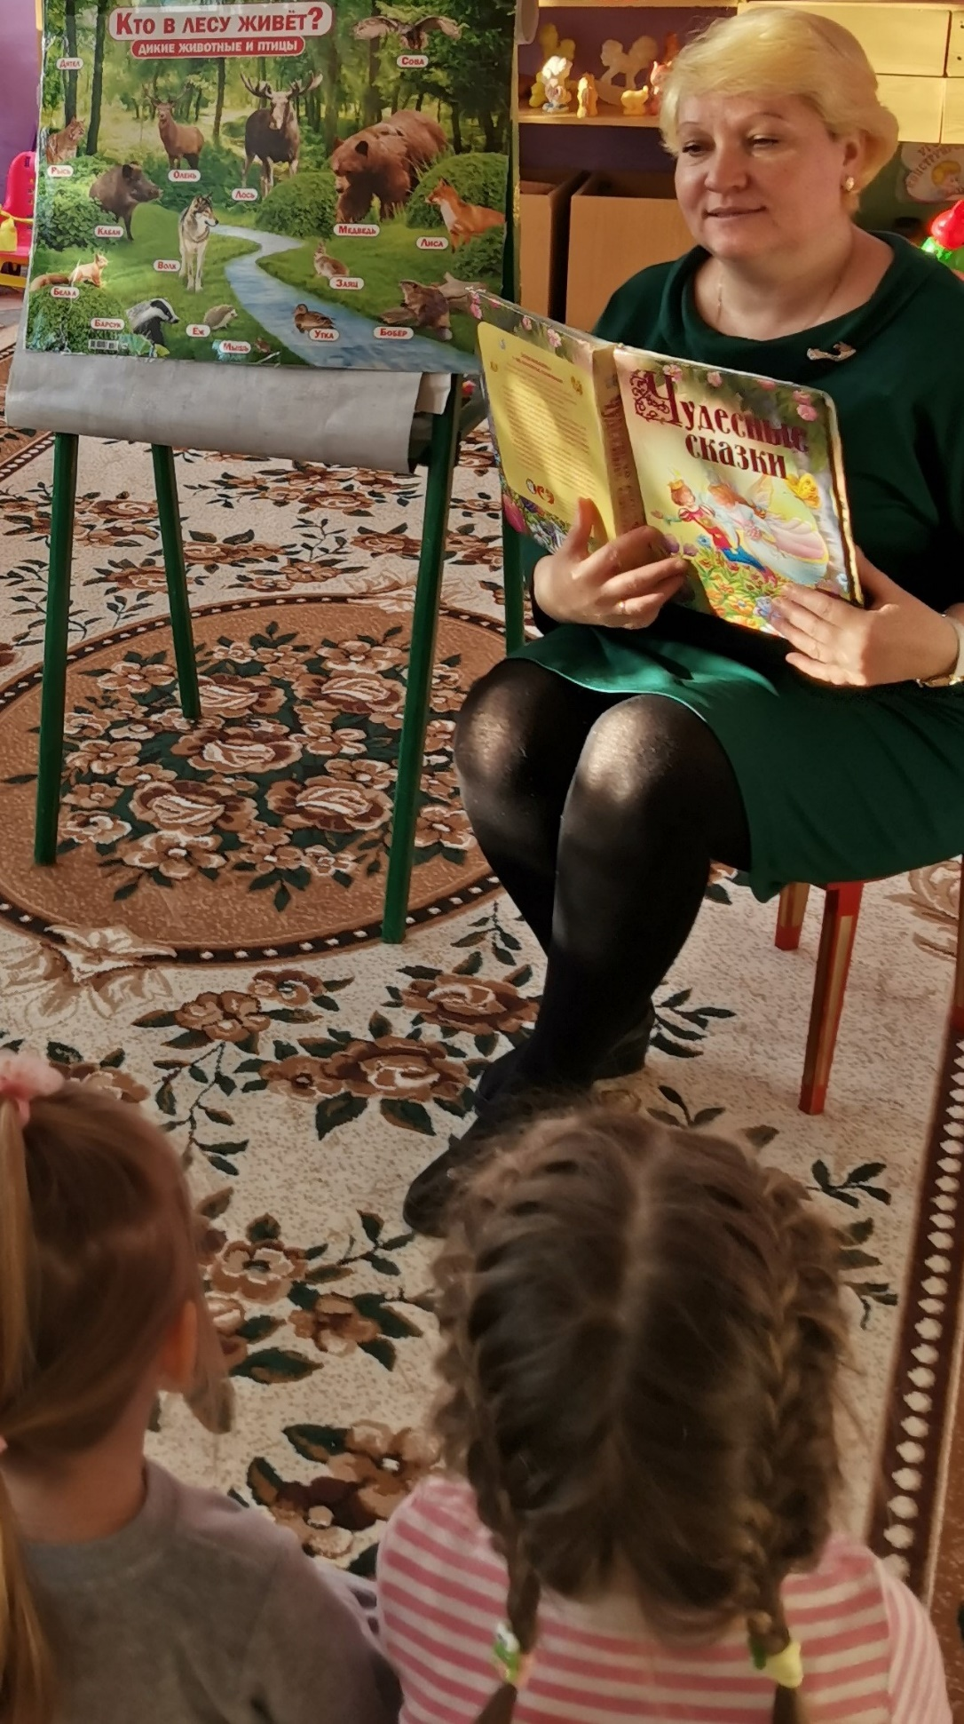
Читаем сказки, беседуем по содержанию.

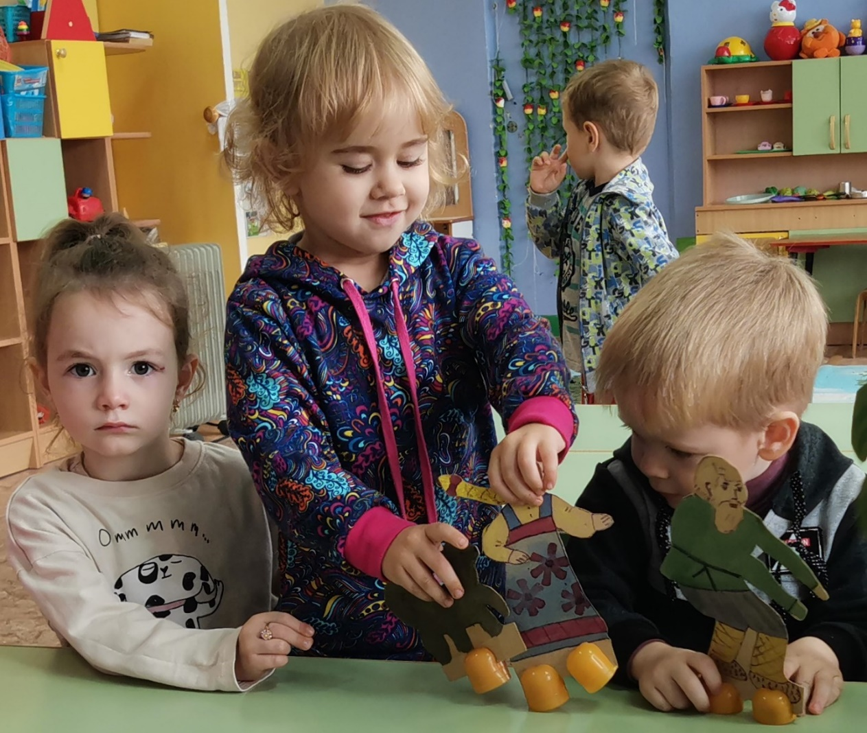
Настольный театр по любимым сказкам

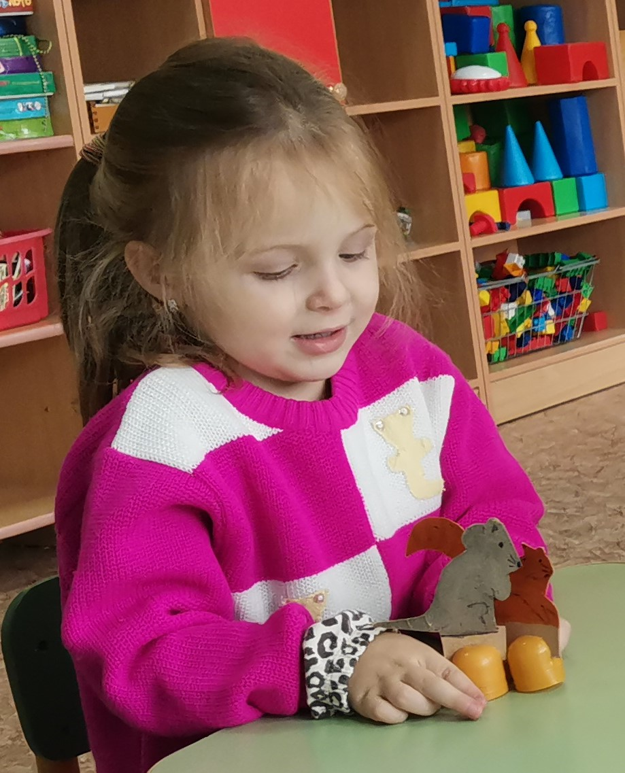
Обыгрывание сказочных персонажей
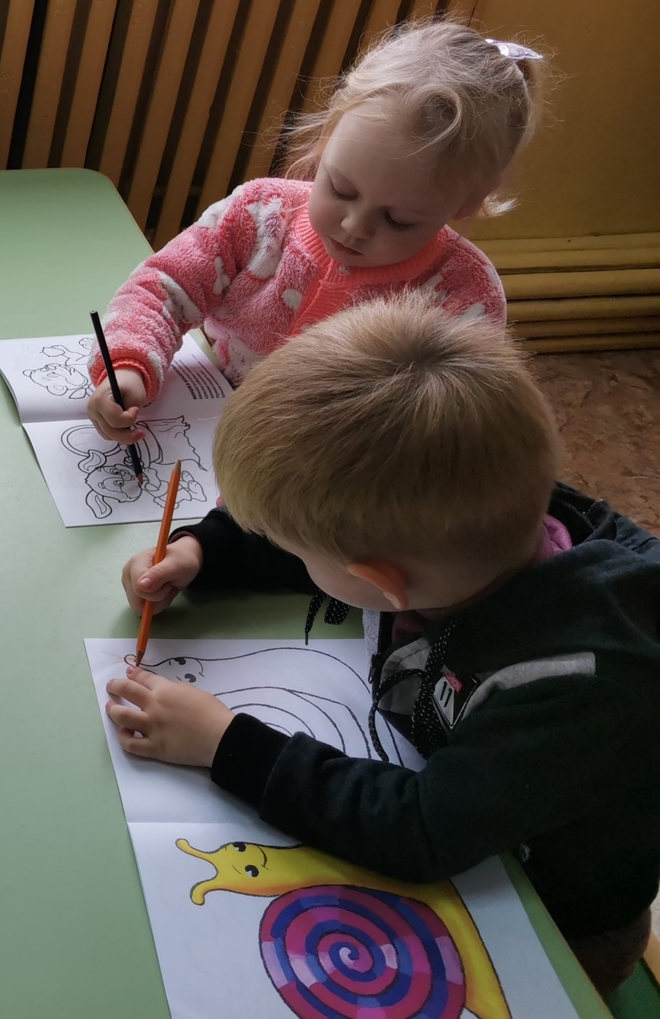
Разукрашивание персонажей из сказок и потешек

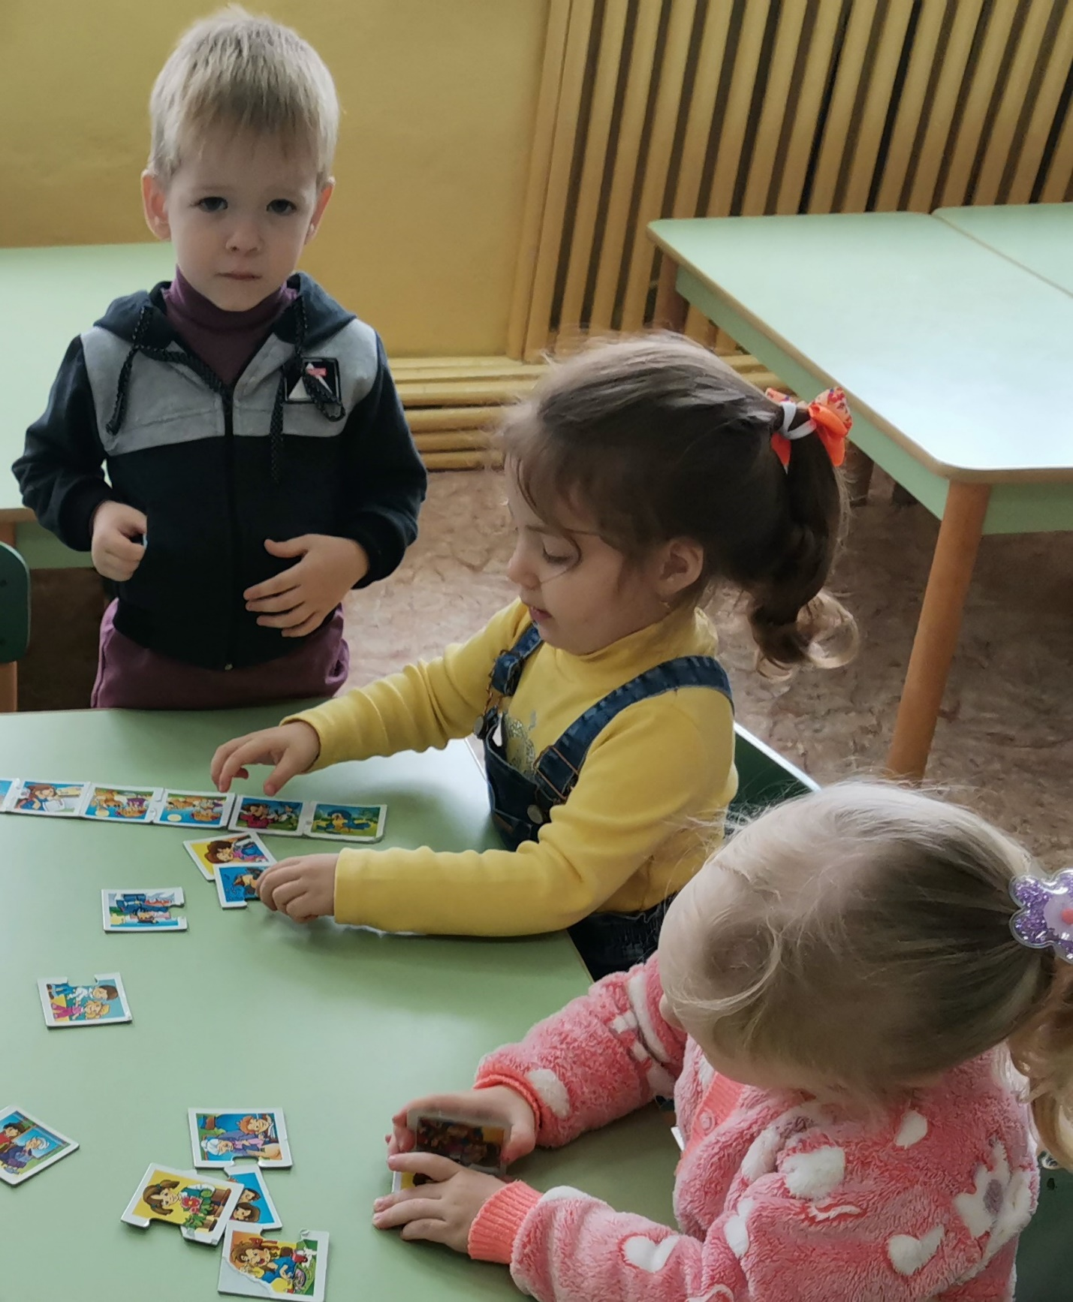
Дидактическая игра: «Мои любимые сказки и потешки»

